Rama Judicial del Poder Público
Consejo Superior de la Judicatura

INFORME AL CONGRESO DE LA REPUBLICA 2010 -2011
Periodo Marzo 2010 – Marzo 2011

Bogotá, Marzo 2011
Versión ajustada Mayo 18

Rama Judicial del Poder Público
Consejo Superior de la Judicatura
FRANCISCO ESCOBAR HENRIQUEZ
Presidente Consejo Superior de la Judicatura
Desde 22 de febrero de 2010 hasta 31 de Enero de 2011

ANGELINO LIZCANO RIVERA
Presidente Consejo Superior de la Judicatura
Desde 1º. De febrero de 2011

OVIDIO CLAROS POLANCO
Vicepresidente Consejo Superior de la Judicatura
Desde 1º. De Marzo de 2010 hasta 31 de enero de 2011

RICARDO H. MONROY CHURCH
Vicepresidente Consejo Superior de la Judicatura
Desde 1º. De febrero de 2011

HERNANDO TORRES CORREDOR
Presidente Sala Administrativa

JULIA EMMA GARZÓN DE GÓMEZ
Presidenta Sala Disciplinaria
Desde 22 de febrero de 2010 hasta 31 de enero de 2011

HENRY VILLARRAGA OLIVEROS
Presidente Sala Disciplinaria
Desde 1º. de febrero de 2011

MAGISTRADOS DE LA SALA ADMINISTRATIVA

Jorge Antonio Castillo Rugeles
José Alfredo Escobar Araujo
Néstor Raúl Correa Henao
Desde 26 de abril de 2011
Francisco Escobar Henríquez
Jesael Antonio Giraldo Castaño
Hasta 18 de febrero de 2011
Ricardo H. Monroy Church
Hernando Torres Corredor

MAGISTRADOS DE LA SALA DISCIPLINARIA

Ovidio Claros Polanco
Julia Emma Garzón de Gómez
Angelino Lizcano Rivera
María Mercedes López Mora
Jorge Armando Otálora Gómez
Pedro Alonso Sanabria Buitrago
Henry Villarraga Oliveros
Tabla de Contenido

PRESENTACION 6

CAPITULO I. LA JUSTICIA MÁS CERCANA AL CIUDADANO. LOGROS DEL PLAN SECTORIAL DE DESARROLLO 2007- 2010. 7

- EVALUACION DE LA ADMINISTRACION DE JUSTICIA 7
1.1. EVALUACION DE LA ADMINISTRACION DE JUSTICIA PERIODO 2007- 2010
1.1.1. Análisis periodo 2007/ 2010
1.2 EVALUACION DE AÑO 2010
1.2.1. Movimiento Global de Procesos
1.2.2. Jurisdicción Constitucional
1.2.3. Jurisdicción Disciplinaria.
1.2.4. Jurisdicción Contenciosa
1.2.5 Jurisdicción Ordinaria
1.2.6. Jurisdicción de Paz

- AVANCES EN LA IMPLEMENTACIÓN DE LA ORALIDAD 48

2.1. ORALIDAD EN LABORAL
2.2 ORALIDAD EN CIVIL Y FAMILIA
2.3. AVANCES EN ORALIDAD PENAL
2.3.1. Sistema penal acusatorio
2.3.2. Sistema de responsabilidad penal para adolescentes

- AVANCES EN LA DESCONGESTIÓN JUDICIAL 61

3.1 MEDIDAS ANTERIORES
3.1. DESCONGESTION AÑO 2010

- AVANCES EN LA DESCONCENTRACIÓN JUDICIAL 74

CAPITULO II. OTROS LOGROS EN CUMPLIMIENTO DE LOS OBJETIVOS MISIONALES DE LA JUSTICIA 77

1. LOGROS EN ACCESO A LA JUSTICIA. 77

1.1. COBERTURA DEL APARATO JURISDICCIONAL
1.2. AJUSTE DE LA OFERTA INSTITUCIONAL EN FUNCION DE LAS DEMANDAS CIUDADANAS.

2. LOGROS EN EL MEJORAMIENTO DE LA EFICIENCIA 79

2.1. GESTIÓN TECNOLÓGICA
2.2. GESTION DE INFRAESTRUCTURA FISICA
2.3. INVESTIGACIÓN Y DESARROLLO
2.4. GESTION DE TALENTO HUMANO -BIENESTAR
2.5. GESTION DE SEGURIDAD

3. LOGROS EN EL MEJORAMIENTO DE LA CALIDAD EN LA GESTION JUDICIAL. 113

3.1. BALANCE DE ADMINISTRACION DE LA CARRERA JUDICIAL
3.2. LA FORMACIÓN JUDICIAL
3.3. MANTENIMIENTO DE LA CERTIFICACION DE CALIDAD EN LA GESTION
3.4. POLÍTICAS DE GÉNERO EN LA RAMA JUDICIAL

4. LOGROS EN EL MEJORAMIENTO DE LA VISIBILIDAD Y TRANSPARENCIA. 141

4.1. EL ÍNDICE DE TRANSPARENCIA POR COLOMBIA..
4.2. EL EJERCICIO DE LA JURISDICCION DISCIPLINARIA PARA FUNCIONARIOS JUDICIALES Y ABOGADOS
4.3. EL REGISTRO NACIONAL DE ABOGADOS.
4.4. LA GESTION DE AUDITORIA
4.5 LAS COMUNICACIONES.

CAPITULO III PROYECCION CORTO Y MEDIANO PLAZO 174

- PLAN SECTORIAL DE DESARROLLO 2011 -2014 174

CAPITULO IV LAS FINANZAS DE LA RAMA JUDICIAL 179

- ANALISIS DE LA SITUACION FINANCIERA DEL SECTOR JURISDICCIONAL DE LA RAMA JUDICIAL 179
- FUENTES DE FINANCIACION POR CONCEPTO DE FONDOS ESPECIALES 181
- PRESUPUESTO 184
- ESTADOS FINANCIEROS AUDITADOS
- AUDITAJE A LOS ESTADOS FINANCIEROS 194
- PROGRAMA DE FORTALECIMIENTO A LOS SERVICIOS DE JUSTICIA FINANCIADOS CON RECURSOS DE LA BANCA MULTILATERAL. 196

CAPITULO V PROBLEMAS QUE AFECTAN LA ADMINISTRACION DE JUSTICIA 196

DESFINANCIACION DE LA PLANEACION SECTORIAL DE LA RAMA JUDICIAL PARA EL CUMPLIMIENTO DE OBJETIVOS MISIONALES.

PRESENTACION

El Consejo Superior de la Judicatura presenta al Congreso de la República el Informe sobre el estado de la Administración de Justicia correspondiente al año 2010, según lo dispuesto en los artículos 79 y 80 de la Ley 270 de 1996, Estatutaria de la Administración de Justicia.

El documento presenta el estado de la Administración de Justicia en Colombia en el marco de las políticas, objetivos, planes y programas establecidos en el Plan Sectorial de Desarrollo de la Rama Judicial 2007-2010 que recién culmina, incluyendo los niveles de productividad alcanzados y el resultado de los indicadores de desempeño que permiten evaluar la calidad y la oportunidad en la atención de la demanda ciudadana de justicia en las diferentes jurisdicciones y especialidades en todo el país. Así mismo, los avances registrados en cuanto al mejoramiento de la calidad en las actuaciones y decisiones judiciales y la reducción de tiempos y costos del servicio.

El informe también da cuenta de la nueva formulación del Plan Sectorial de Desarrollo de la Rama Judicial para el periodo 2011-2014, el cual hace parte del Plan Nacional de Desarrollo de acuerdo con la Ley 152 de 1994, estructurado a partir de la problemática que subsiste en la Rama Judicial primordialmente por las limitaciones sistemáticamente impuestas a la Rama Judicial en materia de recursos presupuestales que impide la total ejecución de las soluciones planteadas.

En este contexto, se destacan los avances y retos en la ejecución de los proyectos de mayor impacto formulados por el Consejo Superior de la Judicatura en procura de fortalecer la eficacia, la eficiencia y el acceso a una justicia cada vez más cercana al ciudadano, más transparente y mejor calidad acorde con la magnitud, velocidad de ocurrencia y complejidad de los conflictos, tales como el Plan Nacional de Descongestión “Justicia al Día”, los Planes de Implementación de la Oralidad, el Modelo para la Desconcentración de Servicios Judiciales, el Programa de Modernización de Procesos y Procedimientos, el Plan de Formación de la Rama Judicial, el Plan Tecnológico de la Rama Judicial y el Plan Maestro de Infraestructura Física, junto con los avances en la adecuación de los aparatos de justicia para atender la oferta del servicio de justicia y su tránsito hacia la implementación del trámite oral en todas los despachos judiciales de conformidad con lo dispuesto en la Ley 1285 de 2009 y en la Ley 1437 de 2011.

Asociado a lo anterior se presenta en el documento, el avance en el fortalecimiento del sistema de Carrera Judicial para el ingreso por méritos, del control de la gestión judicial y del desempeño y en general, la profesionalización del talento humano, los avances en la implementación y mejoramiento de sistemas de información y comunicación; en la construcción de conocimiento aplicado, de reordenamiento Judicial, de control en el registro de abogados y auxiliares de la Justicia, y la coordinación de la seguridad para los servidores judiciales. Así mismo, el informe presenta un análisis financiero de fuentes de financiamiento que incluye el comportamiento del recaudo de los fondos especiales, los recaudos pendientes por recibir procedentes del cobro por Arancel Judicial y de la incorporación de los recursos derivados del cumplimiento de la obligación contenida en el parágrafo 1º. de la Ley 1285 de 2009que fija el 0.5%del PIB para financiamiento de la implementación de la Oralidad y de los Planes de descongestión. Se presenta el Análisis de la Ejecución presupuestal de los gastos de funcionamiento y de Inversión y los Estados Financieros.

Así mismo, se informa el ejercicio de la Jurisdicción Disciplinaria que ha avocado conocimiento de las quejas contra funcionarios judiciales y abogados, ha dirimido conflictos de competencia entre las diferentes jurisdicciones y ha ejercido como juez constitucional en sede de tutela.

CAPITULO I. LA JUSTICIA MÁS CERCANA AL CIUDADANO. LOGROS DEL PLAN SECTORIAL DE DESARROLLO 2007- 2010.

- EVALUACION DE LA ADMINISTRACION DE JUSTICIA

La Administración de Justicia en Colombia, atiende una creciente conflictividad en el país de ocurrencia cada vez más veloz y con mayor complejidad. Hoy la Justicia cuenta con 4.561 Jueces y Magistrados de la República ejerciendo la función judicial en 1.098 municipios del país., con un crecimiento del 8% en número de despachos en los últimos cuatro años. En 2010 la cobertura es de 10.44 jueces por cada 100.000 habitantes. De otra parte cuenta con cerca de 1250 jueces de Paz y mas de 1500 autoridades indígenas ejerciendo las jurisdicciones especiales.

Las demandas de justicia se incrementaron en un 16% entre 2007 y 2010. En este último año los jueces de la república recibieron 2.303.378demandas de justicia. De otra parte, en el mismo periodo los Jueces y Magistrados incrementaron su capacidad de atención o productividad en un 40%. En el año 2010 profirieron 2.562.371 fallos. Los Jueces de la República pasaron de proferir 6.924 fallos diarios a 9.075 entre los años 2007 y 2010, los cuales tienen impacto en cerca de 36.300 familias al día. Cada despacho en promedio anual paso de recibir 468 demandas de justicia a 504, así mismo, pasó de proferir 432 fallos anuales en promedio en 2007 a 561 fallos en 2010.

En el periodo 2007-2010 se revirtió la tendencia de acumulación de procesos y se transitó hacia la desacumulación de procesos represados, medida por el índice de evacuación parcial que en 2007 era del 92%, en 2008 fue de 94%, en 2009 alcanzó el 105% y en 2010 llegó a 111%., con la consecuente disminución de inventarios. Por otra parte, los tiempos procesales han ido en disminución con la transición del sistema escrito al sistema oral, es así como, en promedio el tiempo procesal global alcanzaba 890 días en 2007 y paso a 130 días en el año 2010 en el sistema penal acusatorio, de otra parte, en los pilotos de la especialidad laboral se pasó de 892 días a 85 días calendario con un impacto muy positivo hacia el ciudadano. Esta disminución en los tiempos, asociada a la mayor productividad de los jueces de la república ha tenido impacto sobre los costos procesales, los cuales han venido bajando de un promedio de 1.400.000 pesos a cerca de 698.000 pesos por proceso.

Todo lo anterior, soportado en un modelo de Administración de la Rama Judicial que, en la medida de los recursos financieros asignados, ha consolidado el ingreso por meritos de los servidores judiciales, ha profesionalizado a los servidores, ha mantenido actualizados en los cambios normativos y de sistemas jurídicos a los funcionarios judiciales y servidores en general, ha transformado la arquitectura de los espacios físicos para implementar los nuevos sistemas jurídicos, ha aumentado la cobertura tecnológica y modernizado tecnológicamente la gestión judicial, ha racionalizado la oferta de servicios en función de las demandas y generado soluciones optimizando recursos escasos, ha fortalecido los mecanismos de difusión de la gestión judicial, ha aplicado modernos modelos de control de la gestión de los despachos y del desempeño de servidores, y ha mantenido la certificación de calidad de procesos y procedimientos administrativos.

Los retos fijados en el nuevo plan sectorial, se orientan al acercamiento de la justicia al ciudadano mediante la consolidación del plan de descongestión, para poner la justicia al día; lograr la generalización de la oralidad en el trámite procesal; la modernización de trámites y procedimientos en la administración de justicia, la consolidación de la desconcentración judicial y el fortalecimiento de la función disciplinaria por parte de la Sala Jurisdiccional Disciplinaria.

1.1. EVALUACION DE LA ADMINISTRACION DE JUSTICIA PERIODO 2007- 2010

1.1.1. Análisis periodo 2007/ 2010

La Demanda de justicia en el año 2010 con respecto a 2007 aumentó en 16%, pasando de 1.980.333 en 2007 a 2.303.378 en 2010; por su parte la capacidad de Atención de los despachos Judiciales para este mismo periodo aumentó en 40%, al pasar de 1.828.034 a 2.562.371, lo que evidencia el compromiso de los funcionarios de la Rama Judicial y el impacto positivo de las políticas de modernización del Consejo Superior de la Judicatura.

Fechas de corte: 2007, 24 de junio de 2010; 2008, 10 de marzo de 2010; 2009, 10 de marzo de 2010; 2010, 17 de febrero de 2010

Para todos los años se aprecia que el número de ingresos y egresos es mayor al 90% en los procesos que pertenecen a la Jurisdicción Ordinaria; el restante porcentaje se lo reparten las Jurisdicciones Administrativa, Disciplinaria y Constitucional. Al comienzo del año 2007, los despachos del país contaban con un inventario de 2.750.424 procesos, presentándose en este año un ingreso de 1.980.33 procesos y un egreso de 1.828.03, lo que arroja un inventario final para ese año de 2.898.669 procesos. En el año 2010 el inventario al comienzo del año era de 2.881.957, registrándose ingresos por 2.303.378 procesos y egresos por 2.562.371, lo que arroja un inventario final de 2.619.686.

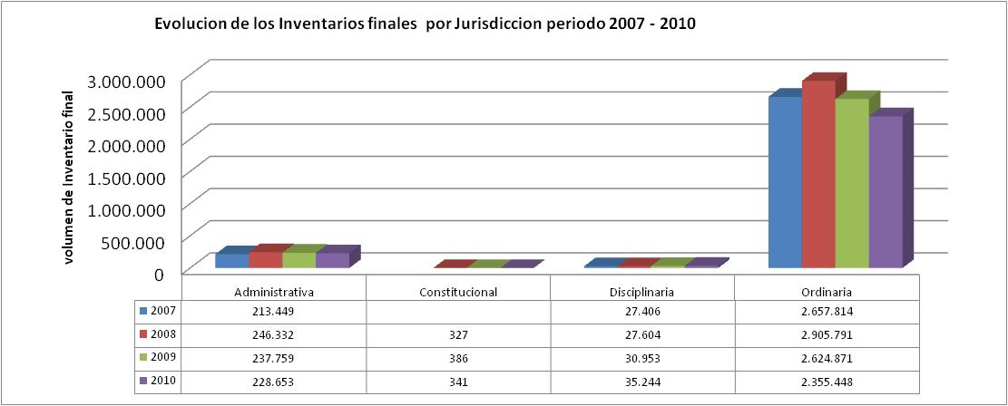

Por otro lado, el IEP (Índice de Evacuación Parcial) pasó de 92% en el año 2007 a 111% en 2010, lo cual significa que en 2007 por cada 100 procesos que ingresaban se acumulaban 8 para en el inventario, mientras que en el 2010 por cada 100 procesos que ingresan se desacumulan 11.

Evolución del Índice de Evacuación Parcial 2007 -2010
Jurisdicción | 2007 | 2008 | 2009 | 2010
Administrativa | 86% | 88% | 103% | 100%
Constitucional | nd | 112% | 85% | 92%
Disciplinaria | 91% | 103% | 90% | 90%
Ordinaria | 93% | 93% | 107% | 113%
Promedio general | 92% | 93% | 107% | 111%
Fechas de corte: 2007, 24 de junio de 2010; 2008, 10 de marzo de 2010; 2009, 10 de marzo de 2010; 2010, 17 de febrero de 2010

En la gráfica se aprecia como a partir del año 2009, el número de egresos logra superar al número de ingresos, lo cual representa una desacumulación de procesos del inventario final.

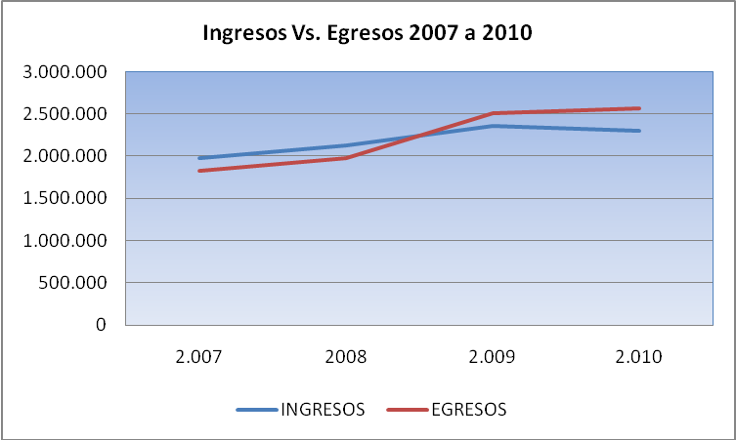

Movimiento de procesos por especialidad en la Jurisdicción Ordinaria

En la Jurisdicción Ordinaria la Demanda de Justicia creció 114% en los cuatro años y la tasa de atención de los despachos o productividad creció el 138% en el periodo 2007 - 2010. Se presenta especial comportamiento en el crecimiento de la demanda en los juzgados penales de adolescentes tanto en conocimiento como en control de garantías seguidos de los juzgados que atienden la especialidad penal de conocimiento, los juzgados laborales, y las salas únicas de los tribunales superiores. En cuanto a la tasa de atención, capacidad de respuesta o productividad se observa un alto crecimiento en la capacidad de respuesta en los juzgados penales para adolescentes, en control de garantías y de conocimiento, seguido de los Juzgados Civiles y de los juzgados penales de conocimiento.

El Índice de evacuación parcial de la Jurisdicción Ordinaria se revirtió al pasar de 93% en 2007 y 2008 acumulando procesos en los inventarios a unos índices de 107% y 113% para los años 2009 y 2010 desacumulando inventarios.

Por especialidad merece atención el comportamiento en la especialidad Civil donde se concentra un apreciable volumen de desacumulación de inventarios, seguido de los Juzgados promiscuos, y juzgados penales.

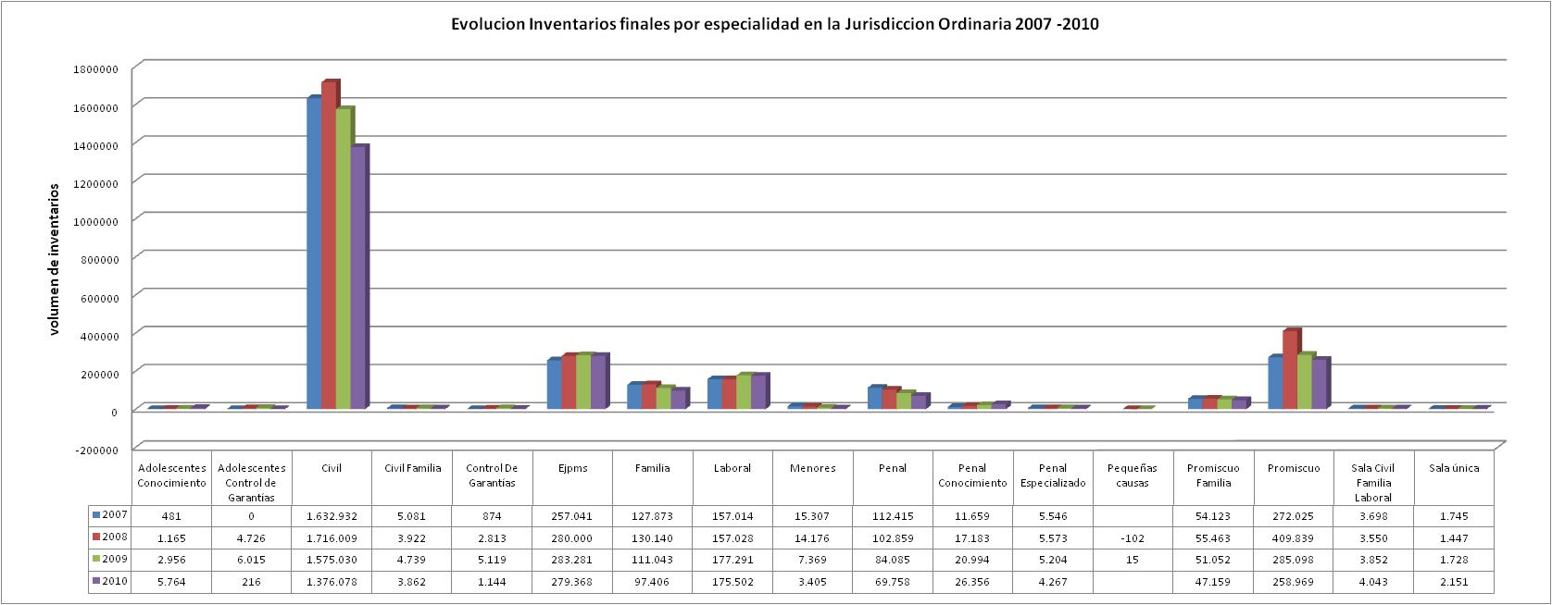
Especialidad Civil En la especialidad Civil, el Índice de Evacuación Parcial, pasó de 89% en 2007 a 132% en 2010, lo que ha permitido una desacumulación de procesos en esta especialidad, que para el año 2010 fue de 204.886. Igualmente, se aprecia que los ingresos aumentaron de 582.934 en el año 2007 a 686.820 en 2010, lo que representa una variación porcentual del 11%; los egresos pasaron de 519.986 a 851.706, lo que corresponde con una variación porcentual del 64%.

Especialidad Penal En esta especialidad los ingresos disminuyeron en 2% al pasar de 264.154 en el año 2007 a 258.009 en 2010, mientras los egresos aumentaron en 2% pasando de 263.529 en el año 2007 a 268.591 en 2010. Por su parte el IEP aumentó 4% al pasar de 100% a 104%.

Penal Conocimiento El IEP de esta especialidad pasó de 94% en el año 2007 a 96% en 2010, mientras los ingresos aumentaron en 52% y los egresos aumentaron en 54% , para este mismo periodo; en efecto, los ingresos aumentaron de 53.517 a 81.145, mientras que los egresos aumentaron de 50.532 a 78.045.

Penal Especializado Para esta especialidad se observa que el IEP aumentó de 106% en el año 2007 a 115% en el 2010. Los ingresos se vieron incrementados en 15% para este mismo periodo, al pasar de 8.558 a 9.860, mientras los egresos aumentaron en 25%, pasando de 9.081 en el año 2007 a 11.375 en 2010.

Ejecución de Penas y Medidas de Seguridad Los ingresos de esta especialidad de la Jurisdicción Ordinaria se incrementaron en 4%, pasando de 101.636 en el año 2007 a 106.207 en 2010, mientras que los egresos aumentaron 42% al pasar de 72.951 a 103.488. Este comportamiento permitió que el IEP pasara de 72% en el año 2007 a 97% en 2010.

Laboral Los ingresos para esta especialidad aumentaron en 38% entre los años 2007 y 2010, pasando de 160.935 a 221.847, mientras que los egresos aumentaron en un mayor proporción, 48%, pasando de 150.606 a 223.580 para este mismo periodo. El IEP también aumentó al pasar de 94% en el año 2007 a 101% en 2010.

Familia Para la especialidad familia se aprecia que el IEP aumentó de 94% en el año 2007 a 118% en el 2010, lo que permite la desacumulación de procesos del inventario. Los ingresos de la especialidad disminuyeron en 1%, siendo en el año 2007 de 114.893 y de 113.611 en 2010. Los egresos, por su parte aumentaron en 23%.

Menores En esta especialidad, el Indice de Evacuación Parcial, pasó de 108% en 2007 a 170% en 2010, lo que ha permitido la desacumulación de procesos en esta especialidad, que para el año 2010 fue de 20.238. Igualmente, se aprecia que los Ingresos disminuyeron de 26.888 en el año 2007 a 4.816 en 2010, lo que representa una disminución en la variación porcentual del 82%; los egresos pararon de 28.916 a 8.183, lo que corresponde con una variación porcentual negativa de 72%. Es importante tener presente que a partir del año 2007 se implementó la Ley 1098/06, reduciendo significativamente los juzgados de menores.

Adolescentes conocimiento El índice de evacuación parcial para esta especialidad pasó de 61% en el 2007 a 94% en el año 2010. En esta especialidad, los ingresos presentaron una variación porcentual entre los años 2007 y 2010 de 1.436% al pasar de 1.228 en el año 2007 a 18.857. Por su parte los egresos presentaron una variación porcentual de 2.269%, para este mismo periodo, pasando de 747 a17.693.

Adolescentes Control de Garantías En esta especialidad, los ingresos aumentaron en 583% entre los años 2007 y 2010 pasando de 4.364 a 29.813, mientras que los egresos subieron igualmente en 583% al pasar de 4.364 a 29.796. En la siguiente gráfica se aprecia el comportamiento de ingresos y egresos para los 4 años, destacándose que en los años 2008 y 2009 los egresos superaron a los ingresos.

Control de Garantías En Control de Garantías, los ingresos pasaron de 159.411 en el año 2007 a 185.581 en 2010, lo cual representa un aumento del16%; a su turno los egresos aumentaron en 17%, pasando de 159.016 a 185.753.

Promiscuo Familia En estos despachos el incremento en los ingresos de procesos fue de 8% para el periodo 2007-2010, pasando de 54.403 al inicio del periodo a 58.942 al final del mismo. Los egresos, por su parte se incrementaron en 17%, pasando de 54.101 en el año 2007 a 63.078 en el 2010. Igualmente, el IEP aumentó en 8%, al pasar de 97% a 108% para el periodo reseñado.

Promiscuo Los despachos de esta especialidad presentan un incremento en sus ingresos del 15%, siendo de 238.179 en el año 2007 y de 274.649 en el 2010. Igualmente, los egresos aumentaron en 36%, pasando de 219.789 en el año 2007 a 298.095. Finalmente, se aprecia que el IEP pasó de 92% en el año 2007 a 109% en el 2010.

Sala Civil Familia En la Sala Civil Familia de Tribunales se presentó un aumento de los ingresos en el periodo 2007 a 2010, pasando de 18.568 a 21.423, lo que representa una variación porcentual del 15%. Entre tanto, la variación porcentual de los egresos, para este mismo periodo, fue de 25% al pasar de 17.970 en el año 2007 a 22.535. Se observa que en esta especialidad el IEP pasó en este periodo de 97% a 105%.

Sala Civil-Familia-Laboral En estas Salas se encuentra que el IEP disminuyó de 99% en el año 2007 a 97% en el año 2010. La disminución de este índice obedece, en parte al incremento del 20% en los ingresos que pasaron de 11.547 en el año 2007 a 13.901 en 2010. De otro lado, se aprecia que los egresos aumentaron en 18% siendo de 11.475 al inicio del mismo y de 13.518 para el final del periodo.

Sala Única El Indice de Evacuación Parcial para esta sala se mantuvo constante en los años 2007 y 2010 con 94%. Por otro lado los ingresos se incrementaron en 14%, pasando de 1.475 en el año 2007 a 1.827 en el 2010, mientras que los egresos de procesos aumentaron en 38% pasando de 4.111 a 5.442 para los años 2007 y 2010, respectivamente

1.2 EVALUACION DE LA GESTION JUDICIAL AÑO 2010

La Administración de Justicia en Colombia cuenta con 23.952 servidores judiciales, atendiendo 4.569 Despachos Judiciales en los municipios, circuitos, tribunales y altas cortes, de las Jurisdicciones Ordinaria, Contencioso Administrativa, Constitucional y Disciplinaria, así mismo cuenta con 55 Despachos de la Sala Administrativa a nivel nacional para un total de 4.624 Despachos Judiciales con 19.328 empleados. Por Jurisdicción, el 88.93% de los despachos judiciales son de la jurisdicción ordinaria en la Ordinaria, el 9.54% de la Jurisdicción Contencioso Administrativa; el 1.38% en la Jurisdicción Disciplinaria y el 0.20% en la Corte Constitucional

    - MOVIMIENTO GLOBAL DE PROCESOS EN LA RAMA JUDICIAL

A nivel general los despachos permanentes en el año 2010 registran un ingreso total de 2´303.378 procesos, con un Índice de Evacuación Parcial del 111%, es decir que por cada 100 casos que ingresaron, el sistema judicial desacumuló 11 del inventario, lo cual se logró con un egreso total de 2.562.371 procesos y una desacumulación de inventarios de 262.271 procesos como se muestra en el siguiente cuadro resumen:

AÑO 2010
 | MOVIMIENTO DE PROCESOS |  |  |  |  |  |  |  |  |  |  | INDICES DE EVACUACION
JURISDICCIÓN | INVENTARIO INICIAL CON TRÁMITE | INVENTARIO INICIAL SIN TRÁMITE |  | INGRESOS |  | EGRESOS |  | INVENTARIO FINAL CON TRÁMITE |  | INVENTARIO FINAL SIN TRÁMITE |  | TOTAL (IET) | PARCIAL (IEP)
Constitucional | 289 | 0 |  | 666 |  | 614 |  | 341 |  | 0 |  | 64% | 92%
Disciplinaria | 32.105 | 30 |  | 37.090 |  | 33.430 |  | 35.214 |  | 30 |  | 48% | 90%
Administrativa | 224.326 | 3.892 |  | 214.375 |  | 213.600 |  | 224.911 |  | 3.742 |  | 48% | 100%
Ordinaria* | 1.324.955 | 1.296.360 |  | 2.051.247 |  | 2.314.727 |  | 1.318.840 |  | 1.036.608 |  | 50% | 113%
Total general | 1.581.675 | 1.300.282 |  | 2.303.378 |  | 2.562.371 |  | 1.579.306 |  | 1.040.380 |  | 49% | 111%
Distribución de inventarios | 55% | 45% |  |  |  |  |  | 60% |  | 40%
TOTAL | 2.881.957 |  |  |  |  |  |  | 2.619.686
INDICE DE CRECIMIENTO RESPECTO AL AÑO 2009 |  |  |  | 10% |  | 5% |  | -11% |  |  |  |  | 4%
* (Incluye control de garantías) y JEPMS
Fuente: SIERJU- Fecha de corte 17 de febrero de 2011

En el año 2010, frente al año 2009 se aprecia que los inventarios finales disminuyeron en un 11% con respecto al año 2009, comportamiento que se encuentra soportado por un Índice de Evacuación Parcial anual del 111%, y un incremento anual en los egresos del 1,4% con relación al año 2009. Lo anterior obedece a factores tales como las medidas de choque adoptadas por la Sala Administrativa a través del plan de descongestión judicial, la aplicación de la Ley de desistimiento tácito y la aplicación de la oralidad en el trámite procesal.

La Demanda de Justicia en 2010 aumentó en 10% con relación a 2009 y la Tasa de Atención de los despachos Judiciales aumentó en 2010 un 5% con respecto a 2009. Al inicio del año 2010 periodo el 55% de los procesos correspondían al inventario inicial con trámite y el 45% era inventario inicial sin trámite; Esta proporción varió, de manera que al finalizar el año 2010, el 56% de los procesos de inventario son con trámite. De esta manera se refleja una tendencia en la reducción de procesos sin trámite, que permite la posibilidad de que más procesos sean objeto de impulso oficioso por parte del despacho.

1.2.1.1. Índices de Evacuación por jurisdicción

Por jurisdicción se observa que el Indice Evacuación Parcial oscila entre el 90% y el 113%. El mayor Índice de Evacuación Parcial lo registra la Jurisdicción Ordinaria con 113%, que representa una desacumulación de 13 procesos por cada 100 ingresos; en seguida se encuentra la Jurisdicción de lo Contencioso Administrativo con un índice de aproximadamente 100%, que representa la no acumulación de procesos.

Fuente: SIERJU- Fecha de corte 17 de febrero de 2011

1.2.2. JURISDICCION CONSTITUCIONAL

1.2.2.1. Movimiento de Procesos Jurisdicción Constitucional.

El 92% de los procesos que ingresaron en la Corte Constitucional fueron evacuados, esto es, se acumularon 8 procesos de cada 100 nuevos ingresos; pese a esta acumulación, es importante resaltar el esfuerzo que se ha realizado en la Corte y que ha evitado, a pesar del incremento en la demanda de Justicia, que la acumulación de procesos sea mayor. En la Jurisdicción Constitucional, la carga laboral durante el año 2010 fue de 955 procesos, quedando a 31 de diciembre de 2010 un inventario de 341 procesos.

 | MOVIMIENTO DE PROCESOS |  |  |  | INDICES DE EVACUACION
JURISDICCIÓN | INVENTARIO INICIAL | INGRESOS | EGRESOS | INVENTARIO FINAL | TOTAL (IET) | PARCIAL (IEP)
Constitucional | 289 | 666 | 614 | 341 | 64% | 92%
Fuente: SIERJU- Fecha de corte 17 de febrero de 2011

La mayor proporción de ingresos (30,5%) y egresos (28,1%) correspondió a la revisión de tutelas provenientes de los Juzgados del Circuito, seguidos de las revisiones de Juzgados Municipales y Tribunales Superiores.

Mapa de procesos Corte Constitucional.
Fuente: SIERJU- Fecha de corte 17 de febrero de 2011

La información anterior permite observar el comportamiento de los tipos de procesos atendidos por la Corte Constitucional, destacando las tutelas provenientes de los Juzgados del Circuito con el 30% de los ingresos (203 procesos) y el 28% de los egresos (173 procesos).

Movimiento de acciones constitucionales para revisión en la Corte Constitucional.

En 2010 la Corte Constitucional recibió para revisión 574 procesos, de los cuales el 82% procedente de la Jurisdicción Ordinaria, el 12% de la Jurisdicción Contenciosa y el 6% de la Jurisdicción Disciplinaria. Los egresos ascendieron a 532 procesos y el inventario final fue de 319 con un índice de evacuación parcial del 92%. Particularmente se presenta en el siguiente cuadro la participación por jurisdicción y nivel de competencia

Participación de las acciones constitucionales para revisión por jurisdicción

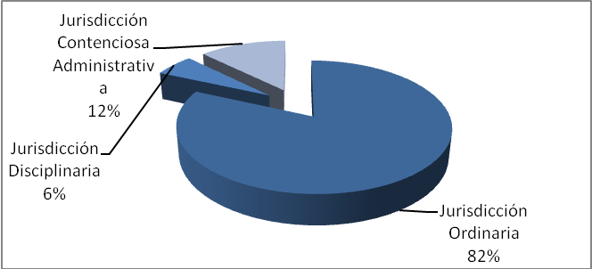

Acciones constitucionales recibidas por los despachos judiciales del país por Jurisdicción.

En el año 2010 los despachos Judiciales a nivel nacional recibieron 519.584 acciones constitucionales, 49% fueron recibidas en los Juzgados del Circuito de la Jurisdicción Ordinaria, el 21% en los Juzgados Municipales, 13% fueron interpuestas en los Tribunales Superiores de Distrito Judicial, el 11% en los Juzgados Administrativos, el 2% se recibió en los Tribunales Administrativos e igual porcentaje se recibió en la Corte Suprema de Justicia

Fuente: SIERJU- Fecha de corte 17 de febrero de 2011

1.2.3. JURISDICCION DISCIPLINARIA

La Jurisdicción Disciplinaria en su conjunto presenta un ingreso total de 37.090 procesos y un egreso anual de 33.430 procesos, incluyendo las acciones constitucionales, para un Índice de Evacuación Parcial del 91%; es decir, en la Jurisdicción disciplinaria, por cada 100 procesos que ingresan, se acumulan 10.

Movimiento de procesos Jurisdicción Disciplinaria
Fuente: SIERJU- Fecha de corte 17 de febrero de 2011

Mapa de procesos de la Jurisdicción Disciplinaria

De los 37.090 ingresos de procesos, se destaca que el 47.7% de los procesos son contra funcionarios, el 29.5% contra abogados, el 6,2% son tutelas, el 3.7 son colisiones de competencia y presentan los siguientes índices de evacuación parcial.

1.2.3.1. SALA DISCIPLINARIA CONSEJO SUPERIOR DE LA JUDICATURA

La Sala Disciplinaria del Consejo Superior de la Judicatura participa con un Índice de Evacuación Parcial del 128%; es decir, en la Sala Disciplinaria del Consejo Superior de la Judicatura se logró una desacumulación de 28 procesos por cada 100 ingresos en la instancia, lo que refleja el esfuerzo de la sala por disminuir el inventario de procesos

Movimiento de de procesos Consejo Superior de la Judicatura – Sala Disciplinaria

La Sala Disciplinaria del Consejo Superior de la Judicatura participa con un Índice de Evacuación Parcial del 128%; es decir, en la Sala Disciplinaria del Consejo Superior de la Judicatura se logró una desacumulación de 28 procesos por cada 100 ingresos en la instancia, lo que refleja el esfuerzo de la sala por disminuir el inventario de procesos Asi mismo se logó un Indice de evacuación total de 80%

El mayor número de procesos que ingresan a la Sala Jurisdiccional Disciplinaria del Consejo Superior, son los procesos disciplinarios de Colisión de Competencia con 1.370 procesos, que representa una participación del 20% del total de los ingresos seguido de los procesos Disciplinarios contra Funcionarios en única instancia con 1.199 procesos, y una participación de 18% del total de los ingresos. En menor ingreso se encuentra los recursos de queja con un ingreso de 8 procesos para el año, con un porcentaje de participación de 0.12% del total de los ingresos.

El total de egresos efectivos es de 8.126 procesos, siendo los procesos contra funcionarios en única instancia, con 1.608 causas, el tipo de proceso que más se evacua en esta jurisdicción.

Mapa de procesos de la Jurisdicción Disciplinaria – Consejo Superior de la Judicatura

Fuente: SIERJU- Fecha de corte 17 de febrero de 2011

En la tabla anterior se presenta el mapa de procesos de la Jurisdicción Disciplinaria, comprendiendo la Sala Jurisdiccional Disciplinaria del Consejo Superior de la Judicatura.
Comparativo ingresos de la jurisdicción disciplinaria del consejo superior de la judicatura año 2009 – 2010 Para el año 2009 la Jurisdicción Disciplinaria del Consejo Superior de la Judicatura, tuvo un ingreso total de 7.192 procesos y en el año 2010 un ingreso de 6.698 procesos lo que disminuyó en un 7% (494 procesos). En 2010 las tutelas disminuyeron en un 53%, de 2.295 a 1.069 en el 2010. Así mismo, el ingreso de procesos disciplinarios contra funcionarios aumentó en un 16%; situación similar se dio en los procesos disciplinarios contra abogados, donde aumentó en un 5%.
Comparativo egresos de la jurisdicción disciplinaria del consejo superior de la judicatura año 2009 – 2010. En el año 2009 la Jurisdicción Disciplinaria del Consejo Superior de la Judicatura, tuvo un egreso total de 7.422 procesos y en el año 2010 éste se incrementó a 8.583 procesos; destacando la gestión de la Sala, con un aumentó del 15.64%. La mayor variación en los egresos correspondió a otros asuntos con un 85,88%, seguido por procesos disciplinarios contra funcionarios con un 64,48 %, en cuanto a las tutelas, se presentó una disminución del -15,77% con respecto al año 2009.
Fuente: SIERJU- Fecha de corte 17 de febrero de 2011

1.2.3.2. LAS SALAS DISCIPLINARIAS DE LOS CONSEJOS SECCIONALES DE LA JUDICATURA.

Las Salas Disciplinarias de los Consejos Seccionales de la Judicatura participa con un Índice de Evacuación Parcial del 82%; es decir, por cada 100 procesos que ingresan en el año 18 de represan. Y presenta un índice de evacuación total del 42%

Movimiento de procesos en las Salas Disciplinarias por Seccional

La gestión de las Salas Disciplinarias de los Consejos Seccionales de la Judicatura, se presenta en el siguiente cuadro resumen, en él se aprecia el movimiento de procesos por seccional, siendo la Sala del Consejo Seccional de la Judicatura de Cundinamarca (10.665 procesos) la que registra la mayor demanda de servicio de justicia, seguida por Antioquia con aproximadamente una cuarta parte de la de Cundinamarca y Valle del cauca con aproximadamente una quinta parte de la demanda de la sala disciplinaria que participa con los mayores ingresos.
Movimiento de procesos año 2010
Salas Disciplinarias de los Consejos Seccionales de la Judicatura.
Fuente: SIERJU- Fecha de corte 17 de febrero de 2011

Esta situación constante de alta demanda del servicio de justicia en la Sala Disciplinaria del Consejo Seccional de la Judicatura de Cundinamarca ha sido objeto de frecuentes análisis por parte de la Sala Administrativa del Consejo Superior de la Judicatura, con miras a aplicar un proceso de reordenamiento, el cual permitió a finales del año 2010 la creación del Consejo Seccional de la Judicatura de Bogotá, con 8 magistrados en la Sala Disciplinaria y 3 en la sala administrativa; el cual para el año 2011 se encargará de los asuntos del Distrito Judicial del mismo nombre, distribuyendo la carga de los Distritos Judiciales de Bogotá y Cundinamarca. La Sala Disciplinaria del Consejo Seccional de Cundinamarca participa con el 30% del total de la demanda nacional de las Salas Disciplinarias, seguido por un 7% de Antioquia y un 6% del Valle del Cauca.

Índices de Evacuación por Sala Disciplinaria de los Consejos Seccionales de la Judicatura.

La Sala Disciplinaria del consejo seccional de la Guajira presentó un IEP del 318% seguido de Norte de Santander con 122%,Meta con 117%, Chocó con 108% Santander con 104%, Caldas 103%, Valle del Cauca 102% Cesar 101%, Risaralda 101%, siendo los mas bajos Caquetá con 53%, Huila con 55% Tolima con 60% Quindío con 62%. En general en las Salas Disciplinarias de los Consejos Seccionales de la judicatura, el Índice de Evacuación Parcial oscila entre el 53 y el 318%, mientras que el índice de evacuación total se mueve en un rango del 28 al 80%.

En los Consejos Seccionales se presenta un ingreso de 30.392 procesos de la Jurisdicción Disciplinaria, siendo el tipo de proceso contra funcionarios el que mayor ingresos tiene con 16.593 para un porcentaje de participación del 54.60% sobre el total de ingresos, seguido de los disciplinarios contra abogados con un ingreso de 10.949 procesos y un porcentaje de participación de 36.03%. El tipo de proceso con menor ingreso es el de solicitudes por rehabilitación con 10 procesos durante el año, lo cual representa un 0.03% de porcentaje de participación. En cuanto al número de tutelas que ingresaron en el 2010, este corresponde a 2.308 para un porcentaje de participación de 34,21% del total de los ingresos por la Jurisdicción Disciplinaria en los Consejos Seccionales, y un egreso de 2.362 para un porcentaje de participación de 32,48% del egreso total de la jurisdicción, el cual fue de 24.847 procesos.

Mapa de procesos para las Sala Disciplinarias de los Consejos Seccionales de la Judicatura.

A continuación se muestra el gráfico con el inventario final con trámite por Distrito Judicial, siendo el de Cundinamarca el que mayor inventario inicial con trámite tiene y Risaralda el que menos procesos tiene en este inventario.

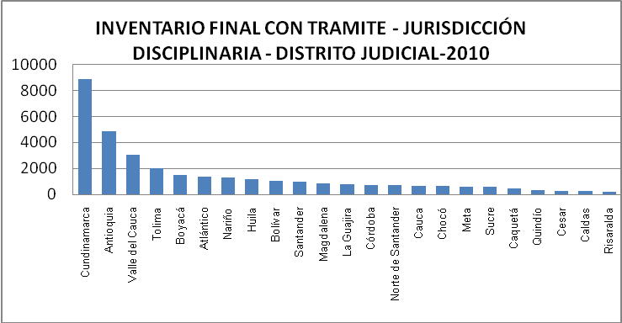

1.2.4. JURISDICCION DE LO CONTENCIOSO ADMINISTRATIVO

1.2.4.1. MOVIMIENTO GENERAL DE PROCESOS

En el año 2010, la Jurisdicción de lo Contencioso Administrativo presenta un Índice de Evacuación Parcial del 99%, logrando en los Juzgados Administrativos y en el Consejo de Estado un Índice de Evacuación Parcial superior al 100%. Esta Jurisdicción registra un nivel de ingresos de 214.375 procesos, con un crecimiento con relación al año 2009, del 21%. En cuanto a los egresos, éstos son del orden de los 213.600 procesos, con un crecimiento del 17% con relación al año anterior.

Movimiento de procesos Jurisdicción de lo Contencioso Administrativo
Fuente: SIERJU- Fecha de corte 17 de febrero de 2011

La mayor demanda de la Jurisdicción Administrativa, a nivel nacional se recibió a nivel de Juzgados, con un total de 132.752 (62%) ingresos; igual comportamiento se presenta en el inventario final de procesos, que a 31 de diciembre de 2010, ascendía a 156.607 (70%). La demanda del servicio de justicia en la Jurisdicción Contenciosa Administrativa está compuesta en un 30,2% por procesos de nulidad y restablecimiento del derecho y el 34,9% corresponde a acciones constitucionales.

De otra parte, en cuanto a los egresos la mayor proporción de salidas, corresponde a procesos de nulidad y restablecimiento del derecho con 33,8% seguido de las acciones constitucionales que representa el 32,1%. En el año 2009, la Jurisdicción Contenciosa Administrativa presentó ingresos de 176.839 procesos y en el año 2010 por 214.375, esto es, se presentó un incremento del 21,3%. Respecto a los egresos, en el año anterior se evacuaron 182.136 procesos frente a 213.600 del año 2010, lo que indica que se logró evacuar 17,2% más que el año anterior. De esta manera, se destaca el esfuerzo de la Jurisdicción por disminuir inventarios, pese al significativo crecimiento de la demanda de justicia (21%)

Mapa de procesos Jurisdicción de lo Contencioso Administrativo

* MOVIMIENTO DE PROCESOS DE CONSEJO DE ESTADO, TRIBUNAL Y JUZGADO
Fuente: SIERJU- Fecha de corte 17 de febrero de 2011

1.2.4.2.. CONSEJO DE ESTADO

En el año 2010, en el Consejo de Estado se logró un Índice de Evacuación Parcial del 102%; lo que representa una desacumulación de 2 procesos por cada 100 ingresos. Los ingresos fueron de 9.330 procesos y los egresos de 9.490 procesos. Lo anterior en consideración al compromiso de esta Alta Corporación y a las medidas de descongestión adoptadas por la Sala Administrativa en ese año. Se destaca que el 45,2% de los asuntos que llegaron a Consejo de Estado corresponden a acciones constitucionales y el 26,7% a procesos de nulidad y restablecimiento del derecho.

Movimiento de procesos Consejo de Estado
 | MOVIMIENTO DE PROCESOS |  |  |  | INDICES DE EVACUACION
 | INVENTARIO INICIAL CON TRÁMITE | INGRESOS | EGRESOS | INVENTARIO FINAL CON TRÁMITE | TOTAL (IET) | PARCIAL (IEP)
Consejo de Estado | 9.677 | 9.330 | 9.490 | 9.517 | 50% | 102%
Fuente: SIERJU- Fecha de corte 17 de febrero de 2011

Analizando los egresos, se observa que 44,7% fueron acciones constitucionales y el 23,6% a procesos de nulidad y restablecimiento del derecho, como se presenta en el siguiente cuadro:

Mapa de procesos Consejo de Estado
TIPO DE PROCESO | INGRESOS | EGRESOS | EGRESO EFECTIVO | PARTICIPACIÓN % |  | INDICE DE EVACUACION PARCIAL
 |  |  |  | INGRESOS | EGRESOS | INDICE DE EVACUACION PARCIAL
Tutelas | 4.153 | 3.999 | 3.647 | 45,66% | 44,69% | 96%
Acción de repetición | 23 | 18 | 0 | 45,66% | 44,69% | 78%
Acciones de grupo | 6 | 5 | 4 | 45,66% | 44,69% | 83%
Acciones Populares | 67 | 216 | 206 | 45,66% | 44,69% | 322%
Acción de cumplimiento | 11 | 3 | 2 | 45,66% | 44,69% | 27%
Nulidad y restablecimiento | 2.463 | 2.244 | 2.119 | 26,40% | 23,65% | 91%
Reparación directa | 1.066 | 1.543 | 102 | 11,43% | 16,26% | 145%
Otros asuntos | 531 | 440 | 432 | 5,69% | 4,64% | 83%
Simple nulidad | 483 | 507 | 482 | 5,18% | 5,34% | 105%
Controversias contractuales | 198 | 286 | 16 | 2,12% | 3,01% | 144%
Electorales | 158 | 89 | 73 | 1,69% | 0,94% | 56%
Revisión | 78 | 43 | 35 | 0,84% | 0,45% | 55%
Consulta | 50 | 38 | 35 | 0,54% | 0,40% | 76%
Pérdida de Investidura | 14 | 18 | 18 | 0,15% | 0,19% | 129%
Incidente de Impedimento | 10 | 7 | 7 | 0,11% | 0,07% | 70%
Anulación de laudos | 8 | 6 | 6 | 0,09% | 0,06% | 75%
Ejecutivos | 8 | 5 | 5 | 0,09% | 0,05% | 63%
Proyectos de ley | 2 | 0 | 0 | 0,02% | 0,00% | 0%
Regulación Honorarios | 1 | 1 | 1 | 0,01% | 0,01% | 100%
Jurisdicción coactiva | 0 | 22 | 22 | 0,00% | 0,23%
Total Consejo de Estado | 9.330 | 9.490 | 7.208 | 100,00% | 100,00% | 102%
Fuente: SIERJU- Fecha de corte 17 de febrero de 2011

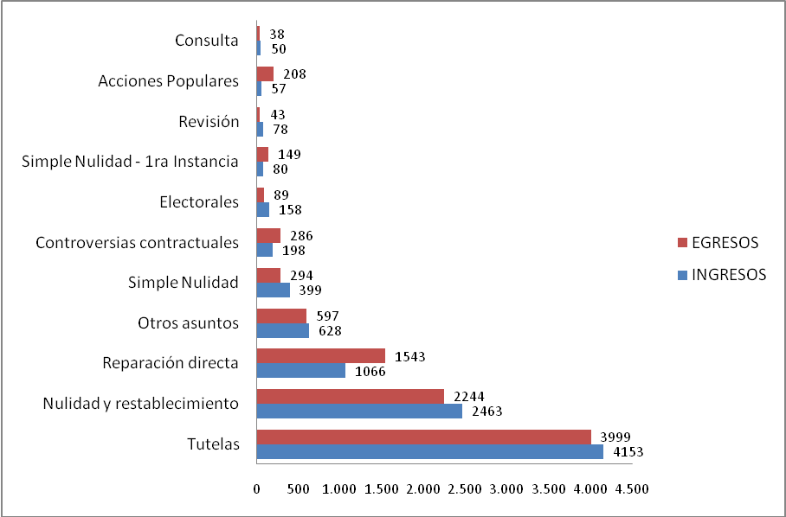

La gráfica permite observar el comportamiento de los tipos de procesos atendidos por el Consejo de Estado, destacando las tutelas y representando la menor proporción en la Jurisdicción coactiva.

1.2.4.2.1. Movimiento de procesos, según Distrito Judicial Administrativo

El siguiente cuadro presenta el movimiento general de procesos por Distrito Judicial, mostrando de manera consolidada la gestión tanto de los Tribunales Administrativos como de los juzgados. Los Distritos Judiciales Administrativos que reportaron los mayores ingresos son Cundinamarca, Antioquia, Valle del Cauca y Boyacá con participaciones del 18.9%, 8,8%, 7,2% y 7,2% del total de la demanda del país, respectivamente.

Fuente: SIERJU- Fecha de corte 17 de febrero de 2011
1.2.4.1.2. MOVIMIENTO DE PROCESOS SEGÚN TIPO DE DESPACHO ADMINISTRATIVO

Gestión en los Tribunales Administrativos

Los Tribunales Administrativos del país recibieron 72.293 procesos nuevos en el año 2010 y evacuaron 62.381, lo que representa un Índice de Evacuación Parcial de 86%; es decir, que de cada 100 procesos nuevos que ingresan se acumulan 14 en el inventario.
Fuente: SIERJU- Fecha de corte 17 de febrero de 2011

A nivel de Tribunal Administrativo, se destacan por su índice de evacuación superior al 100%, los Tribunales de Norte de Santander, Casanare, Magdalena y la Guajira. En el inventario final, se destacan los Tribunales de Cundinamarca (14.311 procesos) y Antioquia (10.172 procesos) por ser los de mayor inventario final. En los ingresos participa con el 29.7% del total, el Tribunal Administrativo de Cundinamarca, le sigue Antioquia con el 12%. Similar participación tienen estos tribunales en los egresos, pues ellos participan con el 31.9% y el 10% respectivamente. Finalmente, en cuanto a la distribución de egresos, se observa que el Tribunal de Cundinamarca participa con el 32% del total de egresos y el Tribunal de Antioquia con el 10%, siendo estos dos los de mayor participación.

- Movimiento de procesos por tipo de proceso en Tribunales Administrativos.

De los procesos que ingresan a los Tribunales Administrativos, el 14% corresponden a tutelas, seguido de la reparación directa 8,6% y de nulidad y restablecimiento del derecho con el 7,4%. Frente a los egresos, el 16,2% correspondieron a tutelas, el 8,95% a nulidad y restablecimiento del derecho y 7,3% a la reparación directa.

Fuente: SIERJU- Fecha de corte 17 de febrero de 2011

- Índices de Evacuación y Participación por Distrito

Fuente: SIERJU- Fecha de corte 17 de febrero de 2011

Los Tribunales Administrativos presentan un Índice de Evacuación Parcial del 86% y de evacuación total del 51%. A nivel de Tribunal Administrativo, se destacan Norte de Santander, Casanare, Magdalena, La Guajira y Atlántico por tener índices de evacuación parcial igual o superior al 100%.

1.2.4.4. GESTIÓN EN LOS JUZGADOS ADMINISTRATIVOS

En el año 2010, ingresaron 132.752 procesos en los Juzgados Administrativos del país, y se evacuaron 141.729 lo que representa un Índice de Evacuación Parcial 107%, es decir, que de cada 100 procesos nuevos que ingresan a los Juzgados, se des acumularon 6 del inventario.

Fuente: SIERJU- Fecha de corte 17 de febrero de 2011

Los Juzgados Administrativos presentan un índice de evacuación del 107%, siete (7) puntos por encima del índice de la Jurisdicción Administrativa. Estos despachos registran un ingreso de 132.752 procesos y un egreso de 141.729, incluyendo las acciones constitucionales.

- Inventario final con trámite en la jurisdicción contenciosa administrativa (Incluye Juzgados , Tribunales y Consejo de Estado)

El Distrito Judicial de Cundinamarca presentó el mayor inventario final con el 16,42% de los inventarios, seguido de Antioquia 9,69%, Valle del Cauca 8%, Boyacá 6,4% y Santander 6,21%. En el siguiente cuadro se presenta el inventario final con trámite a 31 de diciembre de 2010 en la jurisdicción contenciosa administrativa

Fuente: SIERJU- Fecha de corte 17 de febrero de 2011

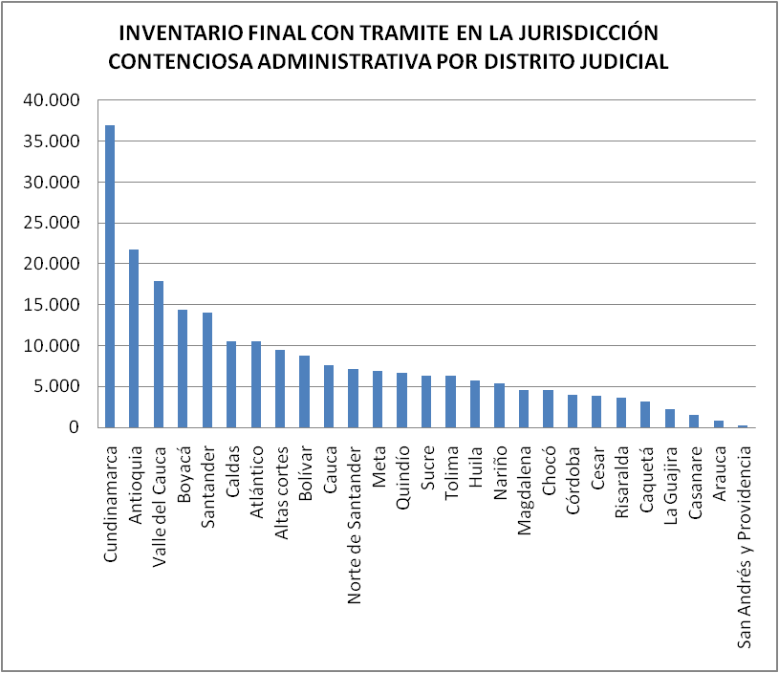
Fuente: SIERJU- Fecha de corte 17 de febrero de 2011

- Movimiento de procesos en los Juzgados Administrativos por tipo de proceso.

En cuanto a la demanda de la justicia, por tipología de procesos, se destaca que el 43% corresponden a acciones constitucionales seguido del 38,41% de procesos de nulidad y restablecimiento del derecho laboral.

En cuanto a los egresos, el 39% correspondieron a acciones constitucionales y el 43,27% a nulidad y restablecimiento del derecho laboral, como se presenta en la siguiente tabla:

Fuente: SIERJU- Fecha de corte 17 de febrero de 2011

- Índices de Evacuación y participación por Distrito Judicial

El siguiente cuadro presenta el comportamiento de los Índices de Evacuación Parcial y Total, así como su participación, para los Juzgados Administrativos agrupados por Distrito Judicial.

Fuente: SIERJU- Fecha de corte 17 de febrero de 2011

El Índice de Evacuación Parcial de los Juzgados Administrativos agrupados por Distrito Judicial oscila en un rango del 71 al 167%. De los 26 distritos judiciales, se destacan los juzgados administrativos de 15 de ellos, por tener un Índice de Evacuación Parcial superior al 100%.

1.2.5 JURISDICCION ORDINARIA

En el año 2010, la Jurisdicción Ordinaria alcanzó un Índice de Evacuación Parcial del 113%; es decir, que por cada 100 procesos que ingresaron, se logró la desacumulación de 13 en el inventario de procesos.

1.2.5.1. MOVIMIENTO GENERAL DE PROCESOS EN LA JURISDICCIÓN ORDINARIA.-

1.2.5.1.1. Movimiento de Procesos en la Jurisdicción Ordinaria por Nivel de Competencia.

Del inventario inicial de procesos, el 51% corresponde a procesos con trámite y el 49% corresponde a procesos sin trámite. A 31 de diciembre de 2010, se observa una importante variación de este comportamiento, al incrementar a 56% los procesos con trámite y reducir a 44% los procesos sin trámite. Lo anterior surge como resultado de las medidas de descongestión adoptadas, de manera particular en lo que respecta a la aplicación de la figura de desistimiento tácito, que permitieron la reactivación de 328.327 procesos.

1.2.5.2. Movimiento de procesos según especialidad

Fuente: SIERJU- Fecha de corte 17 de febrero de 2011

En la Jurisdicción Ordinaria la mayor demanda de justicia se concentra en la especialidad Civil, con una participación del 31.53%, seguida de los despachos promiscuos y del área Penal, con participaciones del 13,39% y 12,58% respectivamente. Con relación a los egresos, nuevamente la especialidad Civil ocupa el primer puesto en participación de la atención de la demanda de Justicia, con un 36.8% del total de asuntos que ingresan a la Jurisdicción Ordinaria En la demanda de justicia, la especialidad Civil registra ingresos de 646.820 procesos, seguida de los Juzgados Promiscuos y la especialidad Penal las cuales registran 274.649 procesos y 258.009, respectivamente

1.2.5.3. Índices de evacuación y participación por especialidad

1.2.5.4. Corte Suprema de Justicia

Durante el año 2010, la Corte Suprema de Justicia presentó una acumulación en sus inventarios de 1.684 procesos, que representa el 9% de la demanda de justicia en este Alto Tribunal. Al analizar el movimiento de procesos en la Corte Suprema de Justicia para los años 2009 y 2010, se observa un comportamiento similar en cada uno de los años. En lo que respecta a los Distritos Judiciales Ordinarios, a continuación se desagrega el movimiento de procesos de cada uno, señalando el respectivo Índice de Evacuación Total e Índice de Evacuación Parcial.

SALA DE CASACIÓN | INVENTARIO INICIAL CON TRÁMITE | INGRESOS | EGRESOS | INVENTARIO FINAL CON TRÁMITE | TOTAL (IET) | PARCIAL (IEP)
Civil | 495 | 6.612 | 6.432 | 558 | 90% | 99%
Laboral | 5.762 | 9.261 | 6.469 | 7,163 | 33% | 71%
Penal | 1.102 | 8.612 | 8.359 | 1,322 | 85% | 97%
TOTAL | 7.359 | 24.485 | 21.260 | 9.043 | 64% | 91%
Fuente: SIERJU- Fecha de corte 17 de febrero de 2011

Año | Ingresos | Egresos | Inventario Final | IEP % | IET %
2009 | 21.491 | 18.494 | 8.094 | 86% | 70%
2010 | 24.485 | 21.260 | 10.584 | 87% | 67%
Fuente: SIERJU- Fecha de corte 17 de febrero de 2011
1.2.5.5. Movimiento de Procesos por Distrito Judicial – Ordinario Tribunales y Juzgados.

Fuente: SIERJU- Fecha de corte 17 de febrero de 2011

La Jurisdicción Ordinaria tuvo unos ingresos de 2.051.247, en el año 2010, incluyendo las audiencias de Control de garantías, los procesos y las acciones constitucionales. Así mismo tuvo un egreso total de 2.314.727 procesos. La mayor demanda de justicia se presenta en los Distritos Judiciales de Bogotá, con el 18.2%, seguido por Medellín, 14.1% y Cali con el 7%. A nivel nacional, el mayor Índice de Evacuación Parcial lo reporta el Distrito Judicial de Barranquilla con un 148%, seguido por Santa Rosa de Viterbo, 142%; Cali, 131%; Santa Marta, 125% y Tunja, 124%.
1.2.5.6. MOVIMIENTO DE PROCESOS POR TIPO DE DESPACHO Y DISTRITO JUDICIAL

1.2.5.6.1. Gestión de los Tribunales Superiores

El siguiente cuadro presenta el movimiento de procesos de los Tribunales Superiores del país, consolidado por Distrito Judicial.
Fuente: SIERJU- Fecha de corte 17 de febrero de 2011

En el caso de los Tribunales Superiores, se registra un incremento del 1,49% respecto al año 2009, en el inventario de procesos con trámite, en razón a que el Índice de Evacuación Parcial alcanzado es de 99%, acumulando un proceso por cada 100 que ingresan.

1.2.5.6.2. Gestión de los Juzgados

Los Juzgados Municipales y de Circuito, durante el año 2010 presentan un Índice de Evacuación Parcial del 114%, con ingresos de 1.870.220 procesos y egresos totales de 2.138.266 procesos; es decir, se desacumulan 14 procesos de cada 100 ingresos. A nivel de Distrito Judicial, sobresalen por la alta demanda de justicia los Distritos Judiciales de Bogotá con el 18,5%; Medellín, con el 13,7%; Cali, 7,1%; Bucaramanga con 4,6% y Barranquilla con el 4,4 %.

El siguiente cuadro presenta el movimiento de los juzgados del país, tanto del nivel municipal como de circuito y circuito especializado.

Fuente: SIERJU- Fecha de corte 17 de febrero de 2011

1.2.5.7 ANÁLISIS POR ESPECIALIDAD

1.2.5.7.1 .ESPECIALIDAD CIVIL

La mayor participación tanto de ingresos como de egresos se presenta en los procesos Ejecutivos, con el 55,67% y 64,21% respectivamente; a continuación se ubican las acciones constitucionales - tutelas, con un porcentaje de participación del 21,56% y 16,35%, respectivamente y los procesos declarativos abreviados con un porcentaje de participación en los ingresos de 5,54% y egresos de 4,25%. Los procesos ejecutivos presentaron un índice de evacuación parcial del 151,86%, y los procesos declarativos abreviados un 101,11%. La siguiente tabla muestra el comportamiento de la especialidad Civil por tipo de proceso durante el año 2010:

- Atención Promedio por Despacho en la Especialidad Civil

COMPETENCIA | PROMEDIO MES POR DESPACHO |  |  |  | IEP
COMPETENCIA | INGRESOS | EGRESOS | EGRESOS EFECTIVOS | EGRESOS SIN SALIDAS PARA DESCONGESTIÓN | IEP
Juz. Municipal | 128 | 182 | 154 | 180 | 141,86%
Corte Suprema | 103 | 101 | 89 | 101 | 97,28%
Juz. Circuito | 32 | 35 | 29 | 35 | 109,05%
Trib. Superior | 26 | 28 | 26 | 28 | 108,48%
Total general | 67 | 88 | 74 | 87 | 131,02%

El promedio más alto de ingresos por despacho se presenta en los Juzgados Municipales con 128, mientras que sus egresos promedio fueron, en el año 2010, de 182. De la misma manera, el Índice de Evacuación Parcial más alto lo reportan los Juzgados Municipales con 141,86%, seguidos por los Juzgados del Circuito que reportan el 109,05%.

Inventario Final con Trámite en la Especialidad Civil

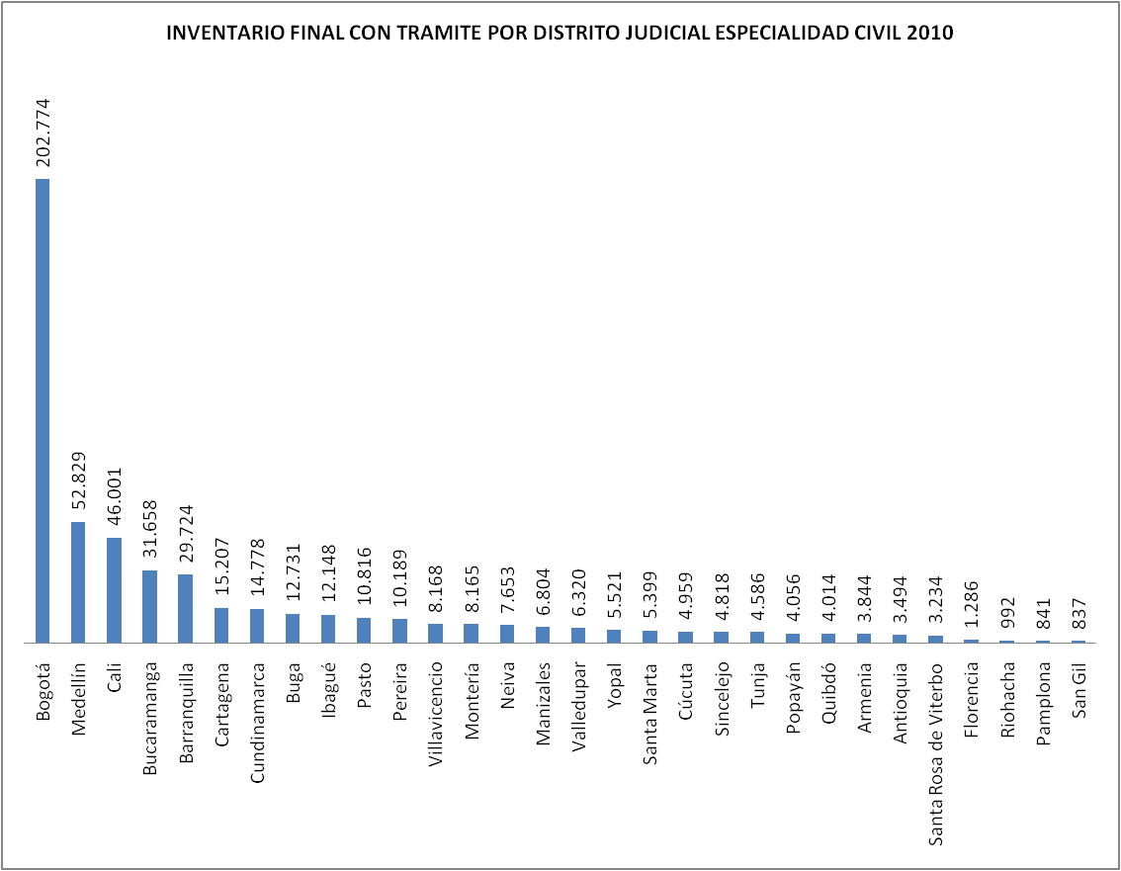
En el gráfico anterior, se aprecia que el mayor inventario final con trámite de la especialidad Civil se presenta en el Distrito Judicial de Bogotá con 202.774 procesos, seguido por Medellín con 52.829 y Cali con 46.001 procesos.

1.2.5.7.2. ESPECIALIDAD PENAL

Mapa de Procesos de la Especialidad Penal
Fuente: SIERJU- Fecha de corte 17 de febrero de 2011

La mayor participación tanto de ingresos como de egresos se presenta en los procesos de Tutelas, con el 36,03% y 35,01% respectivamente; a continuación se ubican los procesos contra la salud pública - tráfico de estupefacientes y otras infracciones, con un porcentaje de participación del 7,82% y 7,5%, respectivamente. los procesos contra la salud pública - tráfico de estupefacientes y otras infracciones presentaron un índice de evacuación parcial de 99,8%.

Atención Promedio por Despacho en la Especialidad Penal
Fuente: SIERJU- Fecha de corte 17 de febrero de 2011

El promedio más alto de ingresos por despacho se presenta en la Corte Suprema con 76 procesos, mientras que sus egresos promedio fueron en el año 2010 de 73. De la misma manera, el Índice de Evacuación Parcial más alto lo reportan los Juzgados Municipales con 107,52%, seguidos por los Juzgados del Circuito que reportan 102,48%.

Inventario Final con Trámite en la Especialidad Penal
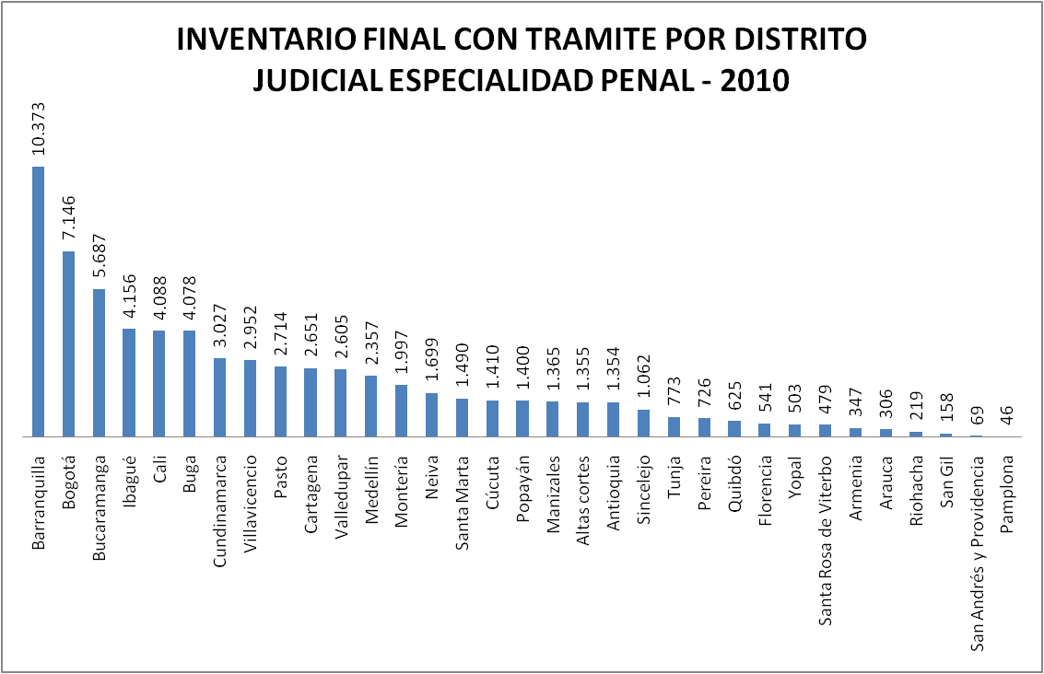
En el gráfico anterior, se aprecia que el mayor inventario final con trámite de la especialidad Penal se presenta en el Distrito Judicial de Barranquilla con 10.373 procesos, seguido por Bogotá con 7.146 y Bucaramanga con 5.687 procesos.

1.2.5.7.3 PENAL CONOCIMIENTO – LEY 906 DE 2004

Mapa de Procesos de la Especialidad Penal Conocimiento año 2010
Fuente: SIERJU- Fecha de corte 17 de febrero de 2011

La mayor participación tanto de ingresos como de egresos se presenta en los procesos de tutelas, con el 36,93% y 38,57% respectivamente; a continuación se ubican los procesos contra la salud pública - tráfico de estupefacientes y otras infracciones, con un porcentaje de participación del 16,12% y 16,42%, respectivamente y hurto con un porcentaje de participación del 15,24% en los ingresos y de 14,44% en los egresos. Los procesos contra la salud pública - tráfico de estupefacientes y otras infracciones presentaron un índice de evacuación parcial del 97,97% y hurto con el 91,12%.

Atención Promedio por Despacho en la Especialidad Penal Conocimiento
COMPETENCIA | PROMEDIO MES POR DESPACHO |  |  |  | IEP
COMPETENCIA | INGRESOS | EGRESOS | EGRESOS EFECTIVOS | EGRESOS SIN SALIDAS PARA DESCONGESTIÓN | IEP
Juz. Circuito | 22 | 22 | 21 | 22 | 99,93%
Juz. Municipal | 30 | 26 | 26 | 26 | 86,17%
Total general | 24 | 23 | 22 | 23 | 96,18%
Fuente: SIERJU- Fecha de corte 17 de febrero de 2011

El promedio más alto de ingresos por despacho se presenta en los juzgados del circuito con 22 procesos, mientras que sus egresos promedio fueron, en el año 2010, de 22 procesos. De la misma manera, el Índice de Evacuación Parcial más alto lo reportan los Juzgados del Circuito con 99,93%, seguidos por los Juzgados Municipales que reportan 86,17%.
Inventario Final con Trámite en la Especialidad Penal Conocimiento
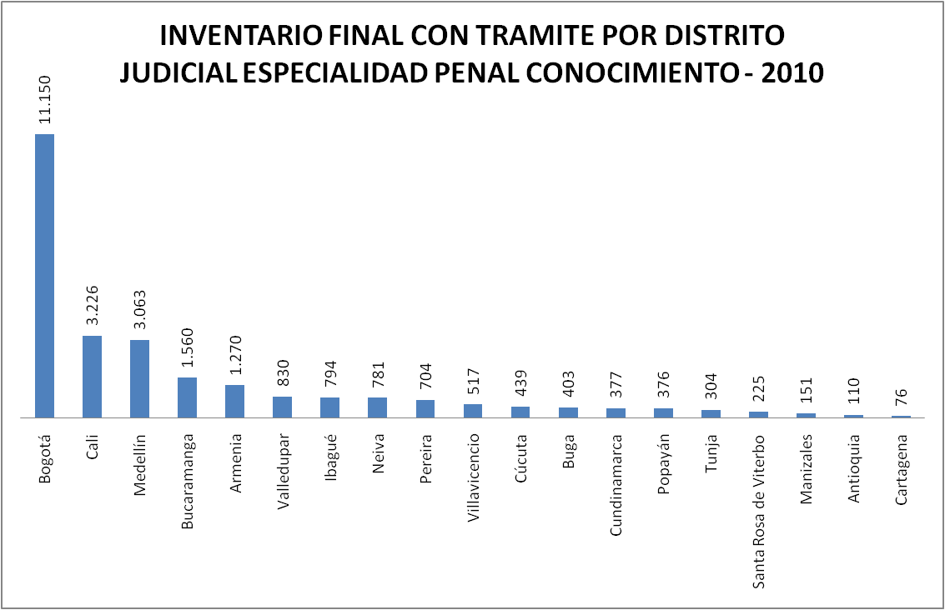
En el gráfico anterior, se aprecia que el mayor inventario final con trámite de la especialidad Penal Conocimiento se presenta en el Distrito Judicial de Bogotá con 11.150 procesos, seguido por Cali con 3.226 y Medellín con 3.063 procesos.

1.2.5.7.4. PENAL ESPECIALIZADO

Mapa de Procesos de la Especialidad Penal Especializado

Fuente: SIERJU- Fecha de corte 17 de febrero de 2011

La mayor participación tanto de ingresos como de egresos se presenta en los procesos de tutelas, con el 47,06% y 41,15% respectivamente; a continuación se ubican los procesos contra la seguridad pública – concierto para delinquir, con un porcentaje de participación del 10,06% y 10,01%, respectivamente y los procesos de fabricación y tráfico de armas de fuego o municiones de uso privativo de las fuerzas armadas con el 8,52% en ingresos y 7,67% en egresos. Los procesos contra la seguridad pública – concierto para delinquir presentaron un índice de evacuación parcial del presentan un 114,82% y los procesos de fabricación y tráfico de armas de fuego o municiones de uso privativo de las fuerzas armadas con el 103,93%

Atención Promedio por Despacho en la Especialidad Penal Especializado

Los Juzgados Penales del Circuito Especializado tienen, en promedio, ingresos de 6 procesos por despacho, así como egresos de 7 procesos por despacho. Por otra parte el Índice de Evacuación Parcial para estos despachos es de 115,37%, es decir, de cada 100 procesos se evacúan 115 aproximadamente en promedio por despacho.
Inventario Final con Trámite en la Especialidad Penal Especializado

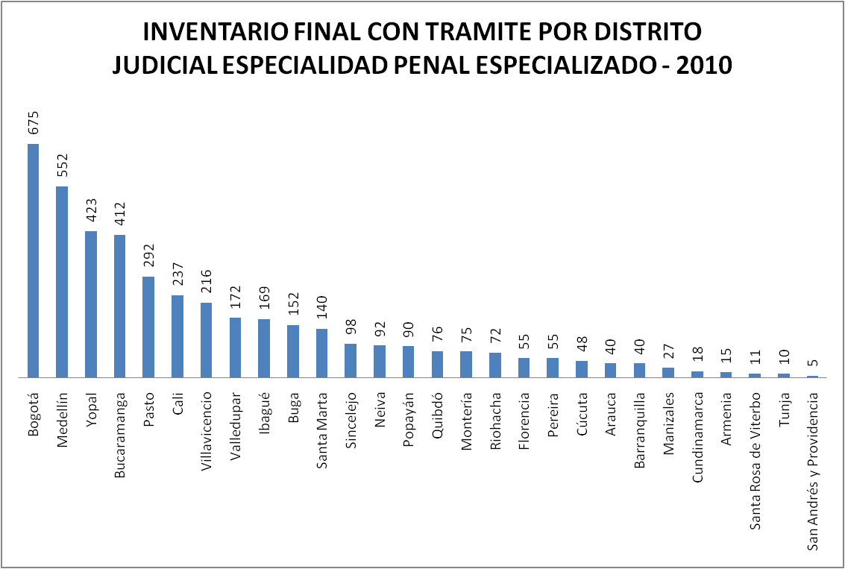

En el gráfico anterior, se aprecia que el mayor inventario final con trámite de la especialidad Penal Especializado se presenta en el Distrito Judicial de Bogotá con 675 procesos, seguido por Medellín con 552 y Yopal con 423.

1.2.5.7.5 CONTROL DE GARANTÍAS

Mapa de Procesos de la Especialidad Penal Control de Garantías
Fuente: SIERJU- Fecha de corte 17 de febrero de 2011

La mayor participación tanto de ingresos como de egresos se presenta en los procesos contra la salud pública – tráfico de estupefacientes y otras infracciones, con el 25,68% tanto para ingresos como para egresos. A continuación se ubican los procesos contra el patrimonio económico – Hurto, con un porcentaje de participación del 19,73% tanto en los ingresos.

Atención Promedio por Despacho en la Especialidad Penal Control de Garantías
Esta especialidad solo les compete a los juzgados municipales y tienen, en promedio, ingresos de 33 procesos por despacho.

1.2.5.7.6.. EJECUCIÓN DE PENAS Y MEDIDAS DE SEGURIDAD

Movimiento por tipo de proceso

La siguiente tabla muestra el comportamiento de la especialidad Ejecución de Penas y Medidas de Seguridad por tipo de proceso durante el año 2010:

Mapa de Procesos de la Especialidad Penal Control de Garantías
Fuente: SIERJU- Fecha de corte 17 de febrero de 2011

La mayor participación tanto de ingresos como de egresos se presenta en los procesos contra el patrimonio económico, con el 24,16% y el 23,17% respectivamente; a continuación se ubican los procesos contra la salud, con un porcentaje de participación del 19,6% y del 19,18%, respectivamente. Los procesos contra el patrimonio económico presentaron un índice de evacuación parcial del 93,46%, similar a los procesos contra la salud pública con un 95,37%.

Atención Promedio por Despacho en la Especialidad Ejecución de Penas y Medidas de Seguridad

Los Juzgados de Ejecución de Penas y Medidas de Seguridad tienen, en promedio, ingresos de 55 procesos por despacho, así como egresos de 54 procesos por despacho. Por otra parte el índice de evacuación parcial para estos despachos es de 97,44%, es decir, de cada 100 procesos se evacúan 97 aproximadamente en promedio por despacho.

Inventario Final con Trámite en la Especialidad Ejecución de Penas y Medidas de Seguridad

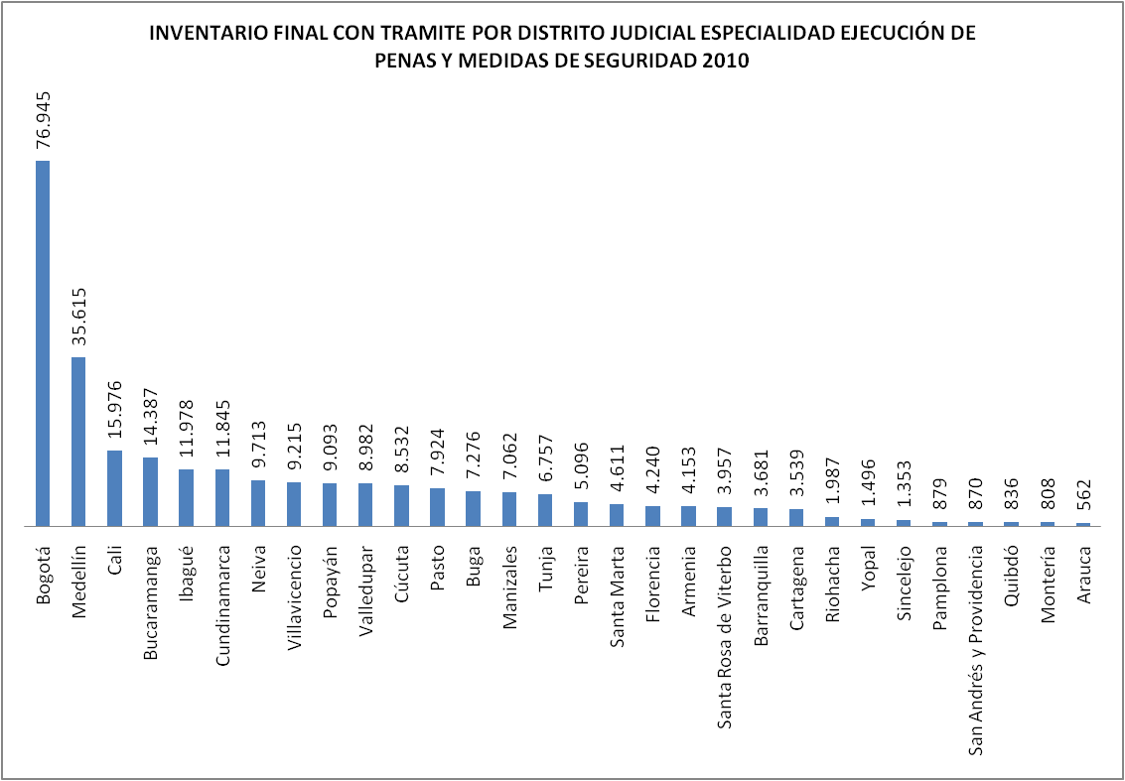
Fuente: SIERJU- Fecha de corte 17 de febrero de 2011

En el gráfico anterior, se aprecia que el mayor inventario final con trámite de la especialidad Ejecución de Penas y Medidas de Seguridad se presenta en el Distrito Judicial de Bogotá con 76.945 procesos, seguido por Medellín con 35.615 y Cali con 15.976.

1.2.5.7.7. MENORES

Mapa de Procesos de la Especialidad de Menores

Fuente: SIERJU- Fecha de corte 17 de febrero de 2011

La mayor participación tanto de ingresos como de egresos se presenta en las tutelas, con el 63,97% y el 38,04% respectivamente; a continuación se ubican los procesos contra el patrimonio económico - Hurto, con un porcentaje de participación del 9,99% y del 20,33%, respectivamente y los procesos contra la libertad, integridad y formación sexuales con un porcentaje de participación de 6,31% en ingresos y 6,84% en egresos. Los procesos contra el patrimonio económico - Hurto presentaron un índice de evacuación parcial del 345,95%, mientras que los procesos contra la libertad, integridad y formación sexuales presentaron un índice de evacuación parcial del 184,21%.

Atención Promedio por Despacho en la Especialidad Menores

Los Juzgados de Menores reportan en promedio, ingresos de 10 procesos por despacho, así como egresos de 8 procesos por despacho. Por otra parte el índice de evacuación parcial para estos despachos es del 169,91%, es decir, de cada 100 procesos se evacúan 170 aproximadamente en promedio por despacho. Es importante señalar que esta especialidad se encuentra en una transición por la implementación de la Ley 1098 de 2006, desde el año 2007.

Inventario Final con Trámite en la Especialidad Menores

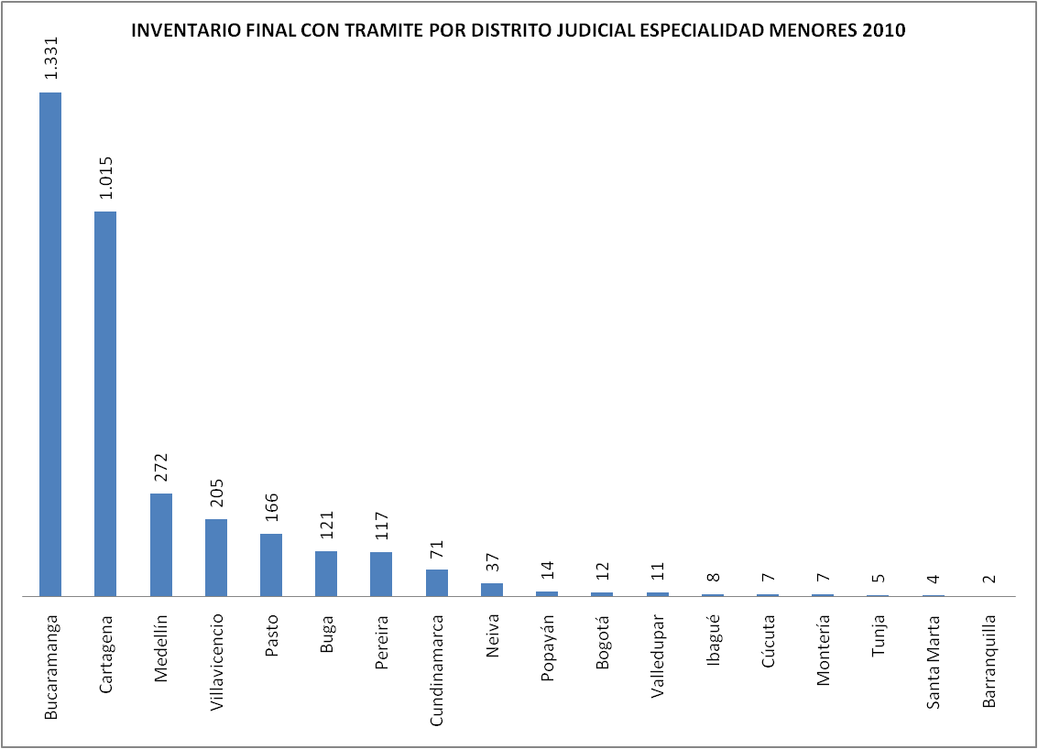
Fuente: SIERJU- Fecha de corte 17 de febrero de 2011

En el gráfico anterior, se aprecia que el mayor inventario final con trámite de la especialidad Menores se presenta en el Distrito Judicial de Bucaramanga con 1.331 procesos, seguido por Cartagena con 1.015 y Medellín con 272.

1.2.5.7.8.. ADOLESCENTES CONOCIMIENTO

Movimiento por tipo de proceso

La siguiente tabla muestra el comportamiento de la especialidad Adolescentes conocimiento por tipo de proceso durante el año 2010:

La mayor participación tanto de ingresos como de egresos se presenta en las tutelas, con el 33,16% y el 35,98% respectivamente; a continuación se ubican los procesos contra el patrimonio económico - Hurto, con un porcentaje de participación del 25,76% y del 26%, respectivamente y los procesos de tráfico de estupefacientes y otras infracciones con una participación del 16,06% en ingresos y 13,84% en egresos. Las procesos contra el patrimonio económico - Hurto presentaron un índice de evacuación parcial del 94,71%, mientras que los procesos de tráfico de estupefacientes y otras infracciones presentaron un índice de evacuación parcial del 80,85%.
Mapa de Procesos de la Especialidad de Adolescentes Conocimiento
Fuente: SIERJU- Fecha de corte 17 de febrero de 2011

Atención Promedio por Despacho en la Especialidad Adolescentes Conocimiento

En los Juzgados Penales para Adolescentes con función de conocimiento el promedio de ingresos es de 19 procesos por despacho, así como egresos de 18 procesos por despacho. Por otra parte el índice de evacuación parcial para estos despachos es del 93,83%, es decir, de cada 100 procesos se evacúan 94 aproximadamente en promedio por despacho.

Inventario Final con Trámite en la Especialidad Adolescentes Conocimiento

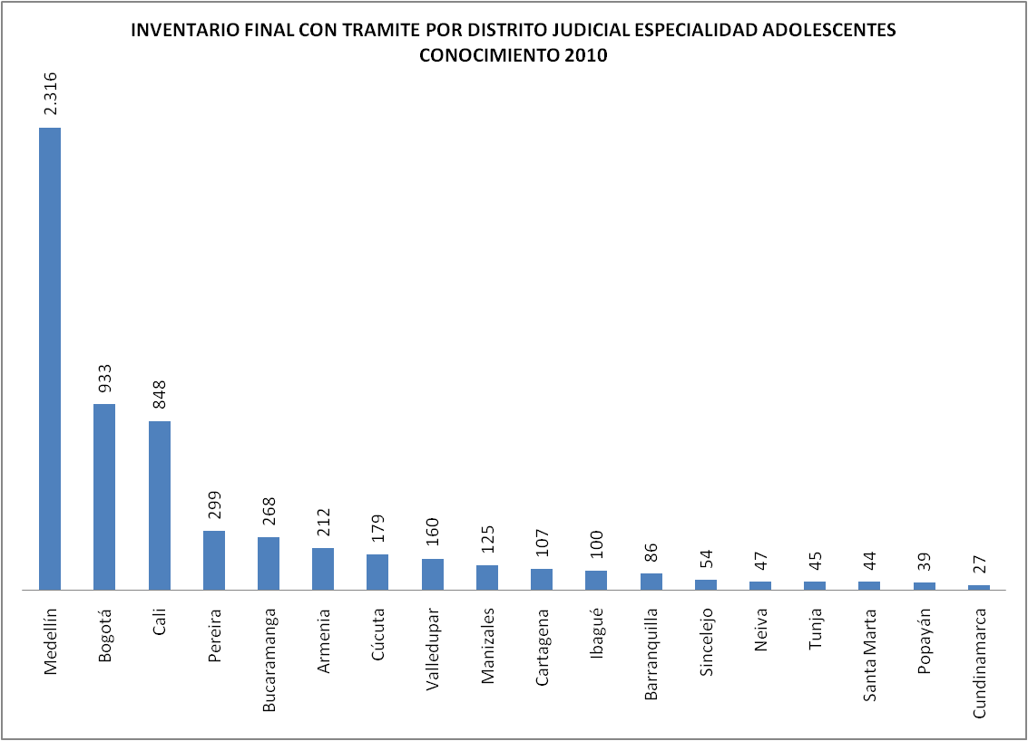
Fuente: SIERJU- Fecha de corte 17 de febrero de 2011

En el gráfico anterior, se aprecia que el mayor inventario final con trámite de los Juzgados Penales para Adolescentes con función de conocimiento se presenta en el Distrito Judicial de Medellín con 2.316 procesos, seguido por Bogotá con 933 y Cali con 848.

1.2.5.7.9. ADOLESCENTES CONTOL DE GARANTÍAS

Movimiento por tipo de proceso

La siguiente tabla muestra el comportamiento de los Juzgados Penales para Adolescentes con función de control de garantías por tipo de proceso durante el año 2010:

La mayor participación tanto de ingresos como de egresos se presenta en los procesos Contra el patrimonio económico - Hurto, con el 39,83% en ambos; a continuación se ubican las tutelas, con un porcentaje de participación del 19,81% en ambos

Mapa de Procesos de la Especialidad de Adolescentes Control de Garantías

Fuente: SIERJU- Fecha de corte 17 de febrero de 2011

Atención Promedio por Despacho en la Especialidad Adolescentes Control de Garantías

Los Juzgados Penales para Adolescentes con función de control de garantías tienen, en promedio, ingresos 25 procesos por despacho.

1.2.5.7.10 ESPECIALIDAD LABORAL

Movimiento por tipo de proceso

La siguiente tabla muestra el comportamiento de la especialidad Laboral por tipo de proceso durante el año 2010:

Mapa de Procesos de la Especialidad Laboral

Fuente: SIERJU- Fecha de corte 17 de febrero de 2011

La mayor participación tanto de ingresos como de egresos se presenta en los procesos ordinarios con 60,13% y 62,39%, respectivamente; a continuación se ubica el proceso de tutelas con un porcentaje de participación superior al 19% tanto en los ingresos como en los egresos. Entre estos dos tipos de procesos se concentran alrededor del 80% de los ingresos y de los egresos.

Los procesos ordinarios presentaron un Índice de Evacuación Parcial del 105%, mientras que el de las tutelas está en el 100%. Según el nivel de competencia, el promedio más alto de ingresos por despacho se presenta en la Corte Suprema con 172, con egresos promedio en el año de 120. Analizando el Índice de Evacuación Parcial, se observa que los Juzgados del Circuito tuvieron un 105%, seguidos por los Tribunales Superiores que reportan el 92% y la Corte Suprema que corresponde al 70%.

Atención Promedio por Despacho en la Especialidad Laboral

COMPETENCIA | PROMEDIO MES POR DESPACHO |  |  |  | IEP
COMPETENCIA | INGRESOS | EGRESOS | EGRESOS EFECTIVOS | EGRESOS SIN SALIDAS PARA DESCONGESTIÓN | IEP
Corte Suprema | 172 | 120 | 111 | 117 | 70%
Juzgado Circuito | 157 | 165 | 116 | 143 | 105%
Tribunal Superior | 83 | 77 | 66 | 77 | 92%
Total | 128,98 | 129,99 | 97 | 117 | 101%
Fuente: SIERJU- Fecha de corte 17 de febrero de 2011

Inventario Final con Trámite en la Especialidad Laboral

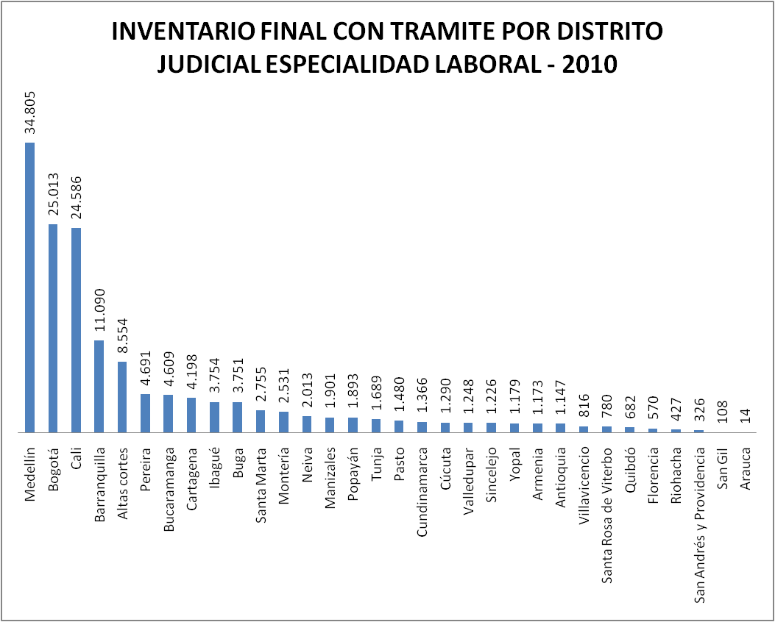
Fuente: SIERJU- Fecha de corte 17 de febrero de 2011

En el gráfico anterior, se aprecia que el mayor inventario final con trámite de la especialidad Laboral se presenta en el Distrito Judicial de Medellín con 34.805 (23%) procesos, seguido por Bogotá con 25.013 (16,4%) y Cali con 24.586 (16,3%) procesos.

1.2.5.7.11 ESPECIALIDAD FAMILIA

Mapa de Procesos de la Especialidad Familia
Fuente: SIERJU- Fecha de corte 17 de febrero de 2011

La mayor participación tanto de ingresos como de egresos se presenta en los procesos de jurisdicción voluntaria, con el 23,43% y 20,42%, respectivamente; a continuación se ubican los procesos de tutelas con un porcentaje de participación del 15,27% y 12,94%, respectivamente. Los procesos de jurisdicción voluntaria presentaron un índice de evacuación parcial del 102,66%, mientras que los procesos declarativos de alimentos fue de 153,18%.

Atención Promedio por Despacho en la Especialidad Familia
COMPETENCIA | PROMEDIO MES POR DESPACHO |  |  |  | IEP
COMPETENCIA | INGRESOS | EGRESOS | EGRESOS EFECTIVOS | EGRESOS SIN SALIDAS PARA DESCONGESTIÓN | IEP
Juzgado Circuito | 56 | 66 | 53 | 66 | 117,82%
Tribunal Superior | 25 | 29 | 27 | 29 | 117,65%
Total | 53 | 63 | 51 | 63 | 117,81%
Fuente: SIERJU- Fecha de corte 17 de febrero de 2011

El promedio más alto de ingresos por despacho se presenta en los Juzgados de Circuito con 56, mientras que sus egresos promedio fueron, en el año 2010, de 66. De la misma manera, el Índice de Evacuación Parcial más alto lo reportan los Juzgados de Circuito con 117,82%, seguidos por los Tribunales Superiores que reportan 117,65%.
Inventario Final con Trámite en la Especialidad Familia
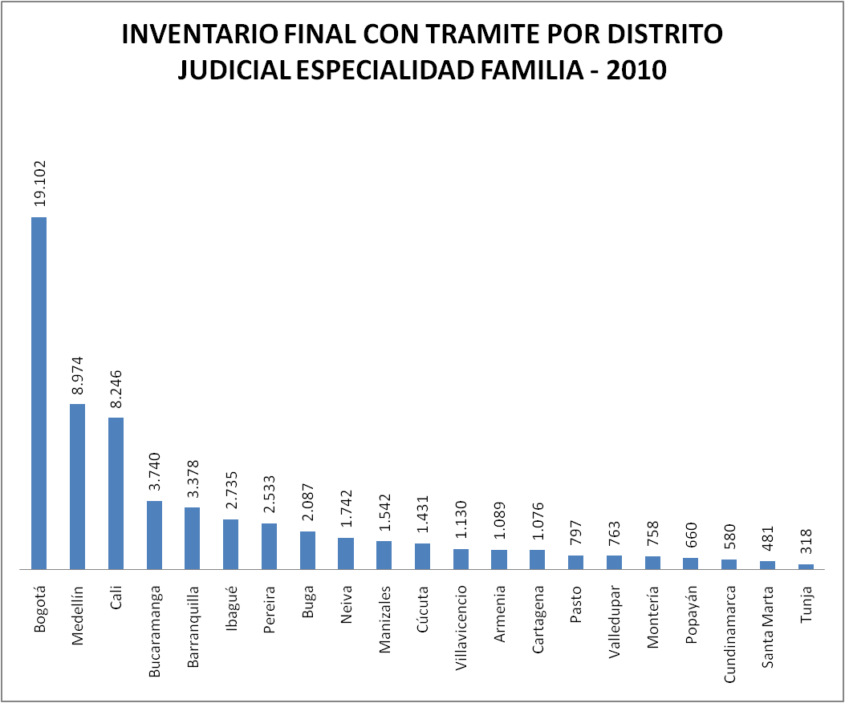

En el gráfico anterior, se aprecia que el mayor inventario final con trámite de la especialidad Familia se presenta en el Distrito Judicial de Bogotá con 19.102 procesos, seguido de Medellín con 8.974 y Cali con 8.246 procesos.

1.2.5.7.12. ESPECIALIDAD PROMISCUOS

Mapa de Procesos de la Especialidad Promiscuos

La mayor participación tanto de ingresos como de egresos se presenta en los procesos Ejecutivos - Otros, con el 26,14% y el 28,52% respectivamente; a continuación se ubican las tutelas, con un porcentaje de participación del 11,02% y 10,12%, respectivamente y los procesos ejecutivos - hipotecarios o prendarios con un porcentaje de partición en los ingresos del 9,04% y en los egresos de 10,68%. Los procesos Ejecutivos - Otros presentaron un índice de evacuación parcial del 118,42%, y los procesos ejecutivos - hipotecarios o prendarios el 128,25%

Atención Promedio por Despacho en la Especialidad Promiscuos
COMPETENCIA | PROMEDIO MES POR DESPACHO |  |  |  | IEP
COMPETENCIA | INGRESOS | EGRESOS | EGRESOS EFECTIVOS | EGRESOS SIN SALIDAS PARA DESCONGESTIÓN | IEP
Juz. Circuito | 6 | 7 | 6 | 7 | 108,74%
Juz. Municipal | 11 | 12 | 10 | 12 | 108,52%
Total general | 10 | 11 | 10 | 11 | 108,54%

El promedio más alto de ingresos por despacho se presenta en los Juzgados Municipales con 11 procesos, mientras que sus egresos promedio fueron, en el año 2010, de 11. De la misma manera, el Índice de Evacuación Parcial más alto lo reportan los Juzgados del Circuito con el 108,74%, seguidos por los Juzgados Municipales que reportan el 108,52%.

Inventario Final con Trámite en la especialidad Promiscuos
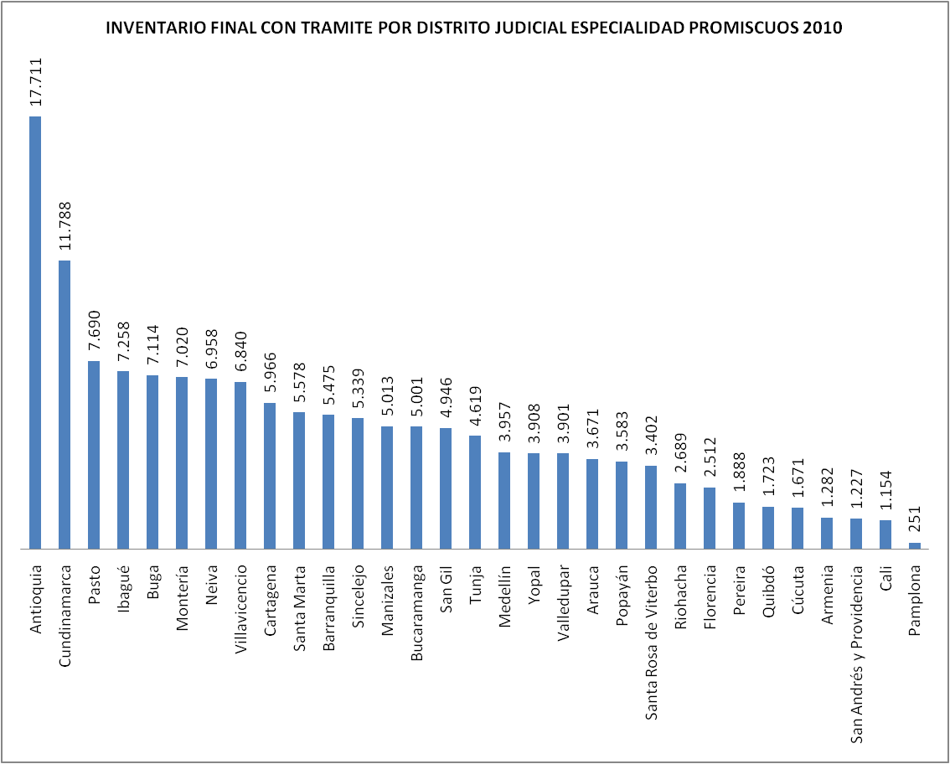
En el gráfico anterior, se aprecia que el mayor inventario final con trámite de la especialidad Promiscuos se presenta en el Distrito Judicial de Antioquia con 17.711 procesos, seguido por Cundinamarca con 11.788 y Cali con 7.690 procesos.

1.2.6.. GESTION DE LA JURSIDICCION ESPECIAL DE PAZ

En Colombia en el año 2010, se encuentran electos 1.107 jueces de paz registrados, de estos el Consejo Superior de la Judicatura recibió reporte de gestión de 183 jueces de Paz y de reconsideración, es decir, el 16% de esta Jurisdicción dio cuenta de su gestión la cual presenta las siguientes características:
Tipos de decisión
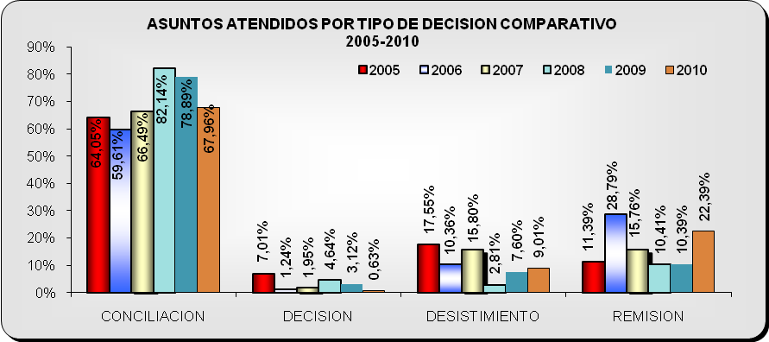

En el gráfico anterior se observa que, en la gestión de las actuaciones de los jueces de paz, predomina la conciliación como método de solución de los conflictos, con un porcentaje del 67,96% del total de casos conocidos por esta jurisdicción en el país durante el año 2010. De esta manera es posible interpretar un aumento en el trámite de los conflictos mediante fórmulas consensuadas, lo que se confirma con el mínimo porcentaje de decisión de fondo o fallos el cual presenta el 0,63% del total de situaciones atendidas y reportadas del 2010. Adicionalmente, se observa un aumento en el porcentaje de los conflictos resueltos mediante desistimiento desde el año 2008, alcanzando un porcentaje de 9,01% en 2010. Finalmente, se observa un aumento del 10% en los conflictos resueltos por remisión, pasando de 10,39% en 2009 a 22,39% en 2010.

Áreas de atención Total de Casos Reportados

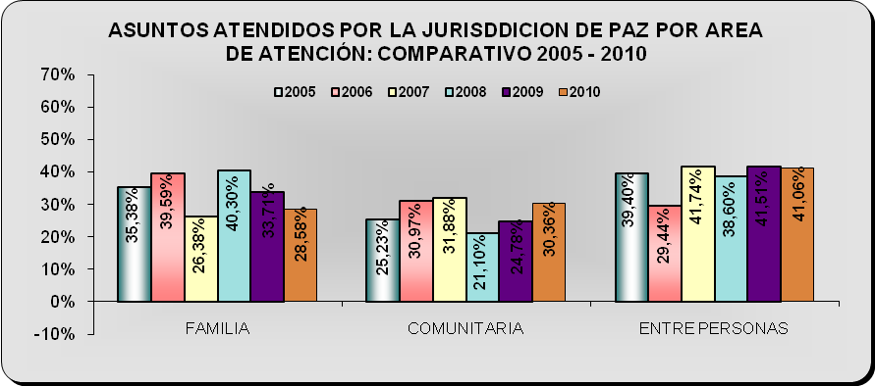

En cuanto a las Áreas de decisión de la jurisdicción de Jueces de Paz presentada en la gráfica anterior, se observa que el Área de atención predominante es para conflictos entre personas, con un porcentaje del 41,06% en 2010. Adicionalmente se observa que, de 2005 a 2010 no se han presentado grandes cambios en los porcentajes de cada una de las áreas de atención.

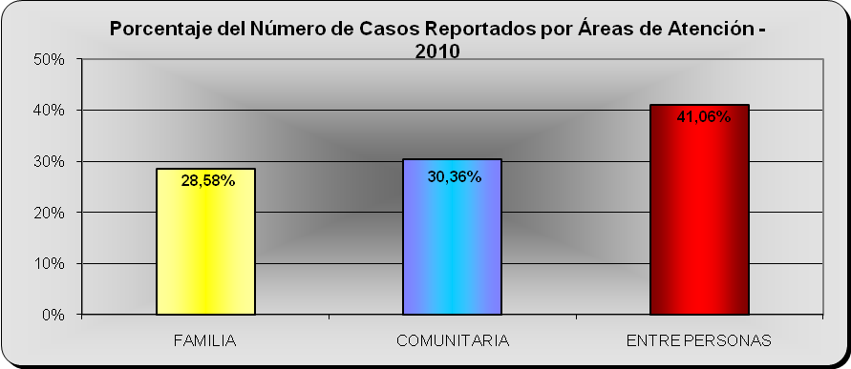

En cuanto a los casos reportados en cada Área de atención para 2010, presentados en la gráfica anterior, se observa que el 41,06% de los casos ocurren por conflictos entre personas. Luego, el 30,36% ocurren por conflictos en la comunidad; finalmente, el 28,58% de los casos ocurren por conflictos familiares.

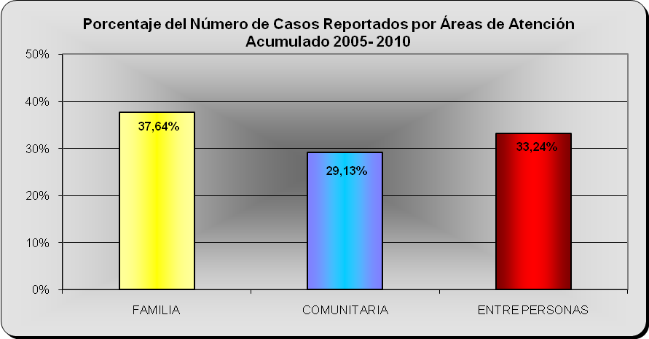

En cuanto al total de caso reportados desde 2005 a 2010, la gráfica anterior muestra un comportamiento diferente a lo observado en el gráfico correspondiente al año 2010. En este caso los conflictos de familia son los más frecuentes con el 37,64% de los casos reportados, seguidos por los conflictos entre personas (33,24%) y finalmente por los conflictos en la comunidad (29,13%). Esto significa que, a pesar que el año 2010 reporta en su mayoría

Número de personas involucradas
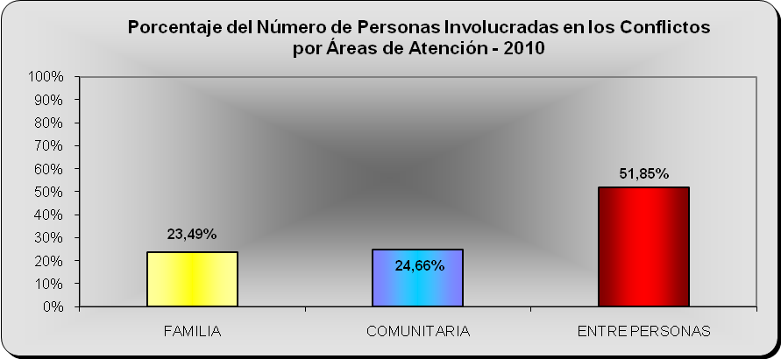

En el gráfico anterior se presenta el número de personas involucradas en los conflictos por áreas de atención. En esta gráfica se observa que la mayoría de las personas se involucran en conflictos entre personas con el 51,85% en 2010, seguidos por aquellas involucradas en conflictos de la comunidad (24,66%) y finalmente aquellas involucradas en conflictos familiares (23,49%). Se observa que el porcentaje de personas involucradas en conflictos familiares o comunitarios es muy similar.

El gráfico siguiente presenta el porcentaje del número de personas involucradas en los conflictos por área de atención acumulado para el periodo de 2005 – 2010. A diferencia de los resultados del año 2010, presentados anteriormente, el acumulado muestra que la gran mayoría de las personas involucradas en el periodo de 2005 – 2010 son del área de atención comunitaria (96,16%), seguidos por los del área de Familia (2,16%) y por los de conflictos entre personas (1,66%).

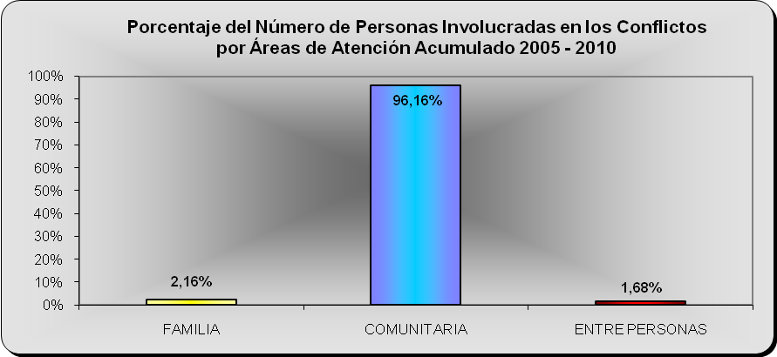

COMPARCIÓN ENTRE ÁREA DE ATENCIÓN Y TIPO DE DESICIÓN

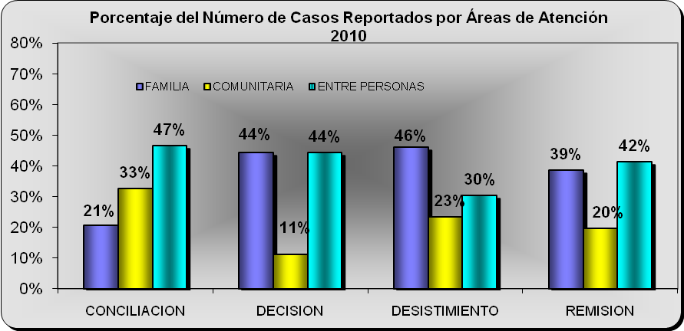

En esta sección se estudia el comportamiento de los casos reportados tanto por el área de atención pertinente como por el tipo de decisión adoptada en cada uno. En cuanto a la conciliación, la mayor cantidad de casos reportados se da en el área de atención a conflictos entre personas, es decir de los conflictos cuya decisión es la conciliación, la mayoría son conflictos entre personas (47 %). De otra parte, los conflictos resueltos por decisión más frecuentes son tanto de familia como entre personas (44% ambos). Aquellos conflictos resueltos por desistimiento son, en su mayoría, conflictos familiares (44%). Finalmente, los conflictos resueltos por remisión son principalmente conflictos entre personas (42%). Adicionalmente, se observa que los conflictos entre la comunidad no son frecuentes en ninguna de las áreas de atención.

En el gráfico siguiente se presentan los porcentajes de casos resueltos por cada tipo de decisión por área de atención. Se observa que la conciliación es la más frecuente en cada una de las áreas de atención, con porcentajes del 52% en Familia, 77% en Comunitaria y 72% en Conflictos entre personas. Por otra parte, los conflictos resueltos por decisión son los menos frecuentes en todas las áreas de atención. Finalmente, se puede concluir que no hay diferencias en la distribución de los casos reportados en cada una de las áreas de atención. Es decir, no hay diferencias en el tipo de decisión entre las áreas de atención.
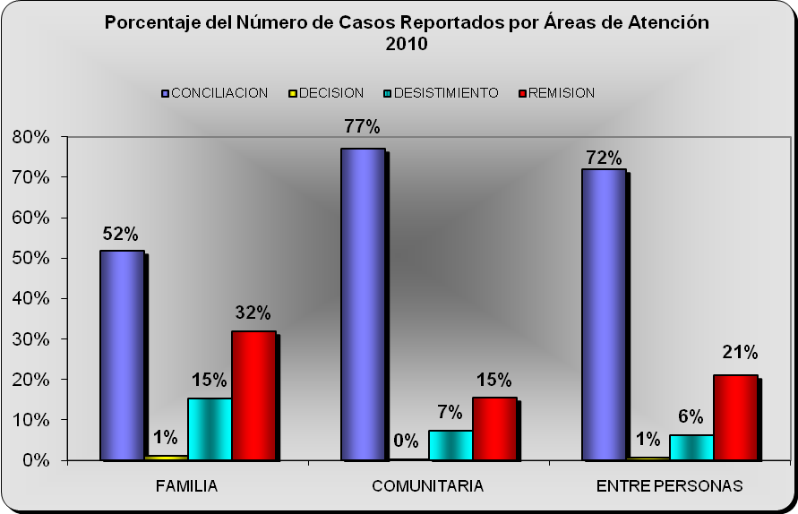

- AVANCES EN LA IMPLEMENTACIÓN DE LA ORALIDAD

  - ORALIDAD EN LABORAL
A 31 de diciembre de 2010 la Sala Administrativa ha implementado la Ley 1149 de 2007 en nueve (9) Distritos Judiciales, Pamplona, San Andrés, Riohacha, Yopal Villavicencio, Tunja Santa Rosa de Viterbo Armenia y Cúcuta: Se inicia una nueva cultura procesal, que dignifica la función judicial y el ejercicio del litigio, con alto compromiso de los funcionarios y empleados en la realización de los principios de inmediación, oralidad, celeridad y concentración,

2.1.1. Despachos piloto de la oralidad

En el año 2006, la Sala Administrativa inició el Plan Piloto de la Oralidad en Bogotá, con dos despachos judiciales. Actualmente, se cuenta con 29 Juzgados y 12 despachos de magistrado Piloto distribuidos en Bogotá, Barranquilla, Medellín, Bucaramanga y Cali, según se presenta en el siguiente cuadro:
CIRCUITO JUDICIAL | NÚMERO DE JUZGADOS | NÚMERO DE MAGISTRADOS
Bogotá | 12 | 5
Barranquilla | 6 | 3
Bucaramanga | 3
Cali | 4
Medellín | 4 | 4
TOTAL | 29 | 12

    - Tiempos procesales en los juzgados piloto de oralidad

Un proceso laboral tiene una duración promedio de 829 días. Con la oralidad, se han generado resultados con una reducción en los tiempos procesales equivalente a 9.7 veces, al alcanzar sólo 85 días calendario, promedio con una disminución proporcional en los costos procesales.

TIEMPOS PROCESALES PROMEDIO
Ley 712 de 2001 |  | Ley 1149 de 2007
829 días calendario |  | 85 días calendario
proceso ordinario |  | 109 días
Proceso de fuero sindical |  | 48 días
Fuente: Consejo Superior de la Judicatura –Estudio de tiempos procesales para el tiempo en sistema escrito, y evidencias en trabajo de campo con participación de jueces para calculo en tiempos de los despachos piloto

Algunos factores que han contribuido a la reducción de tiempos procesales son, La notificación se ha agilizado, Los temas pensionales se tramitan en una sola audiencia, las técnicas de inadmisión contribuyen con la reducción de la demanda y la optimización del tiempo, Mejor cultura procesal: Juez asume papel orientador frente a los abogados.

2,1,3 Formación para la oralidad Laboral

Con el propósito de propiciar el cambio cultural y generar las competencias para hacer efectiva la oralidad en los procesos laborales, la Escuela Judicial RLB en desarrollo de las políticas de la Sala Administrativa, impartió tanto en los cursos de formación inicial del concurso para el ingreso y ascenso por carrera judicial como en los de formación continua para 3.009 discentes, seis módulos prácticos tendientes a fortalecer el papel del juez y la jueza como directores del proceso oral y la argumentación judicial, las pruebas y la estructura de la sentencia en escenarios orales.

    - Adecuación de infraestructura física y Tecnológica

De otra parte se avanzo considerablemente en la adecuación física 88 juzgados y 91 salas de audiencias para la oralidad laboral en las ciudades de Sogamoso, Duitama, Armenia, Pereira, Manizales, Pasto, Bogotá, Barranquilla, Medellín, Bucaramanga, Ibagué, Cúcuta, Riohacha, Yopal, Cali y Valledupar. En igual sentido se avanzo en la adecuación tecnológica de 121 salas para la especialidad.

Este proceso de modernización física y tecnológica unido al fortalecimiento de las competencias de los servidores y a la creación de cargos y despachos y el apoyo transitorio para la descongestión afianza la implementación de conformidad con lo dispuesto por la Ley. Este modelo de atención beneficia cerca de 17.524.352 habitantes.

Todo lo anterior en armonía y coordinación de la Sala Administrativa como parte de la Comisión interinstitucional para la efectividad del principio de oralidad en el régimen del trabajo y la Seguridad Social

2.2 ORALIDAD EN CIVIL Y FAMILIA

La Sala Administrativa buscando lograr tener una Justicia al Día en todas sus especialidades, ha realizado ingentes esfuerzos por disminuir los inventarios de procesos, a partir de la redistribución de casos, la creación de cargos permanentes y de descongestión, la asignación de procesos para fallo en algunos de los Juzgados creados y la implementación de Juzgados Piloto de Oralidad en la especialidad Civil .

Con la expedición de la Ley 1395 de 2010, por la cual se adoptan medidas en materia de descongestión judicial, se establecen las reformas a las competencias de los Jueces Civiles Municipales, se definen las de los Jueces de Pequeñas Causas y Competencia Múltiple, se precisa un lapso para dictar sentencia de primera instancia desde la notificación del auto admisorio de la demanda o mandamiento ejecutivo a la parte demandada y de segunda instancia a partir de la recepción del expediente en la Secretaría del Juzgado o Tribunal y se señala el trámite de los procesos declarativos. Se cuenta de esta manera con herramientas adicionales a las ya otorgadas en la Ley 1285 de 2009, mediante la cual se reforma la Ley 270 de 1996, Estatutaria de la Administración de Justicia, para poder lograr avances en el desarrollo del proceso en causas civiles y ofrecer al ciudadano un oportuno servicio de justicia cuando así sus necesidades lo demanden. La Sala Administrativa se encuentra estableciendo las estrategias necesarias para la implementación de la oralidad a partir del año 2011 y hasta el año 2013 de conformidad con lo señalado en la Ley.

2.2.1. Juzgados Piloto en oralidad

Bogotá cuenta actualmente con tres (3) Juzgados Piloto de la Oralidad Civiles Municipales y dos (2) Juzgados Piloto de la Oralidad Civiles del circuito. Además la ciudad de Medellín cuenta con 2 despachos civiles de oralidad, uno municipal y uno del circuito. En oralidad de Familia 2

Estos juzgados piloto se desarrollan con jueces preparados en dirección del proceso, visibles y participes, acentuando la ordenación procesal del juez y potencializando la comunicación asertiva entre las partes, acortando tiempo muertos, facilitando el esfuerzo probatorio entre las partes y garantizando el mandato constitucional que recoge el art. 228. Así consigue solución rápida a los conflictos empleando técnicas de concentración probatoria que dan flexibilidad y espontaneidad al procedimiento.

2.2.2. Gestión Juzgados Piloto Oralidad Civil Municipal

Para los años 2009 y 2010, los juzgados piloto de la oralidad civiles municipales de Bogotá en funcionamiento desde el 1º. de abril de 2008, registraron ingresos de 5.095 procesos y egresos de 5.813. El promedio mensual de ingresos por despacho ha sido de 71 procesos y el de egresos de 81 procesos. Por tipo de proceso, se observa que la mayor participación han sido los procesos declarativos con el 84% de participación seguido de las tutelas con el 14%.

2.2.4 Formación para la oralidad civil – familia
Como uno de los componentes para el desarrollo de los pilotos de oralidad en los juzgados civiles y de familia, la Sala Administrativa previó que la Escuela Judicial RLB impartiera para las y los servidores de esta especialidad cursos de formación práctica con cinco módulos sobre las actuaciones y toma de decisiones en escenarios orales; así mismo, estos módulos se incorporaron en los cursos de formación inicial en los concursos de méritos para ingreso y ascenso, con una cobertura total de 1.529 participantes.

2.2.5 Adecuación de Infraestructura física y tecnológica
En igual sentido, y para efectos de poner en funcionamiento los despachos civiles piloto se llevó a cabo la adecuación física de las sedes para 7 despachos. Así mismo se adecuaron con medios tecnológicos 12 salas de audiencia que benefician una población de 7.467.804 ubicados en la ciudad de Bogotá.

Para la especialidad de Familia se llevó a cabo adecuación física para 23 juzgados y 12 salas de audiencia y se adecuaron tecnológicamente 19 salas de audiencia

    - Tiempos procesales en los juzgados piloto de oralidad civil familia

ESPECIALIDAD CIVIL | TIEMPOS
tipo de proceso | ESCRITO | ORAL
Ordinarios | 398 días | 129 días
Verbales | 102 días | 33 dias
ESPECIALIDAD FAMILIA | TIEMPOS
tipo de proceso | ESCRITO | ORAL
Ordinario | 720 días | 105 días
Verbales | 150 días | 52 días
Verbales sumarios | 120 días | 37 días
Fuente: Consejo Superior de la Judicatura EJRLB –trabajo de campo con juzgados piloto en oralidad
con participación de jueces
En la especialidad civil municipal se pasa en los despacho piloto de 185 días calendario a 125 días En la especialidad familia la disminución en el tiempo de respuesta en el sistema oral va en concordancia con la disminución del costo procesal de 1.681.575 pesos a 578.041 pesos.

2.3. AVANCES EN ORALIDAD PENAL

El trámite procesal Oral permite a mejorar el acceso a la Administración de Justicia, la inmediación garantiza la transparencia en la gestión Judicial de cara al ciudadano y se constituye en un reto en el mejoramientote la oportunidad, la equidad y la calidad de la Justicia.

2.3.1. Sistema penal acusatorio

2.3.1.1. Análisis 6 años de gestión Sistema Penal Acusatorio

En la vigencia 2010 El Sistema Penal Acusatorio, logra una cobertura en todos los despachos judiciales del país, así, cuenta con una oferta de justicia que asciende a los 1.881 funcionarios judiciales. En el sistema judicial se han condenado 180.522 personas, con una distribución anual como se presenta a continuación

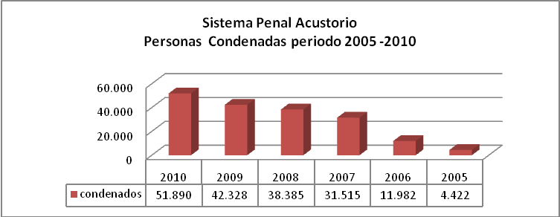
Fuente: SIERJU. Información a 31 de
Diciembre de 2010 con corte del 17 de febrero de 2011

2.3 1.2. Gestión Judicial en el Sistema Penal Acusatorio año 2010

Se han adelantado 1.929.966 audiencias, de las cuales 1.149.090, el 59.54%, son de Control de Garantías y 780.876, el 40.46%, son de conocimiento.
Fuente: Sistema de Información Estadístico de la Rama Judicial – SIERJU
Información a 31 de diciembre de 2010 con corte del 17 de febrero de 2011

En este período se han gestionado en los despachos judiciales 381.187 casos. En la siguiente tabla se presenta el comportamiento del número de casos a partir de la implementación del Sistema Penal Acusatorio:

2.3.1.3 GESTION JUDICIAL JUZGADOS DE CONTROL DE GARANTIAS
Fuente: Sistema de Información de la Rama Judicial – SIERJU
Información a 31 de diciembre con corte del 17 de febrero de 2011
2.3.1.4 GESTION JUDICIAL JUZGADOS DE CONOCIMIENTO

Fuente: Sistema de Información Estadístico de la Rama Judicial – SIERJU
Información a 31 de diciembre de 2010 con corte del 17 de febrero de 2011

2.3.1.5. GESTION EN JUZGADOS DE CONTROL DE GARANTIAS AÑO 2010

En cuanto a las solicitudes de las audiencias de Control de Garantías, la mayor concentración está en formulación de imputación (28.9%), legalización de captura (22.4%) e imposición de medida de aseguramiento (17.2%)

Audiencias de Control de Garantías
Por tipo de Solicitud año 2010
Fuente: Sistema de Información de la Rama Judicial – SIERJU
Información a 31 de diciembre con corte del 17 de febrero de 2011

2.3.1.6. MAPA DE DELITOS EN EL SISTEMA PENAL ACUSATORIO

El mapa de delitos del Sistema Penal Acusatorio, permite observar que el delito más frecuente durante el 2010 fue Tráfico, fabricación o porte de estupefacientes (28.7%), Hurto, (17.8%); Inasistencia alimentaria (6.4%); Porte ilegal de armas (5.7%) y Lesiones personales (4.7%).

Fuente: Sistema de Información de la Rama Judicial – SIERJU
Información a 31 de diciembre con corte del 17 de febrero de 2011

Mapa de delitos sistema penal acusatorio
Año 2010
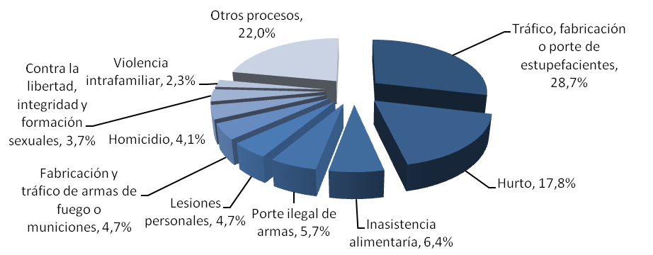

2.3.2. SISTEMA DE RESPONSABILIDAD PENAL PARA ADOLESCENTES

2.3.2. Sistema de Responsabilidad penal para Adolescentes

El Sistema de Responsabilidad Penal para Adolescentes se implementó en el 100% del país, en seis fases, cuya última incorporación se realizó el 1 de diciembre de 2009, de conformidad con la gradualidad establecida en el Decreto 3840 de 2008, cubriendo los 32 Distritos Judiciales. Desde la entrada en vigencia del Sistema de Responsabilidad Penal para Adolescentes se han tramitado 127.364 audiencias que se descomponen en 82.226 de control de garantías y 45.138 audiencias de conocimiento. Como se observa en el siguiente gráfico, el 64,67% de las audiencias que se han realizado son de control de garantías, mientras que el 35.4% son de conocimiento.

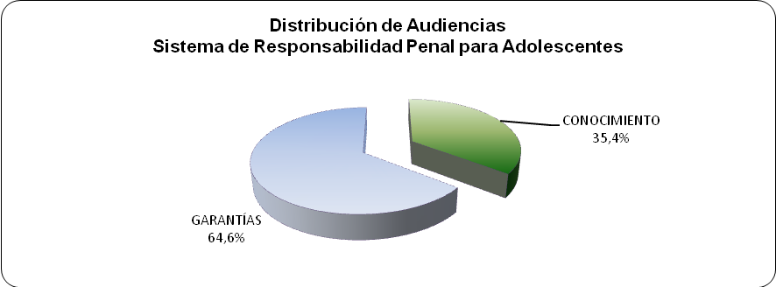

A 31 de Diciembre de 2010 (información con corte al 17 de febrero de 2011), se han tramitado en el Sistema de Responsabilidad Penal para Adolescentes, 28.211 procesos y se han realizado 127.364 audiencias: 82.226 de control de garantías y 45.138 de conocimiento.

Fuente: Sistema de Información Estadístico la Rama Judicial – SIERJU
Acumulado Marzo 15 de 2007 a 31 diciembre 2010
Información a 31 de diciembre de 2010 con corte del 17 de febrero de 2011

2.3.2.1. Oferta de justicia

En cuanto a la oferta de justicia para la atención de las causas de la Ley 1098 de 2006, la Sala Administrativa ha asignado a 380 jueces la función de control de garantías y a 205 jueces en la función de conocimiento, para un total de 585 funcionarios judiciales.

2.3.2.2. Mapa judicial

El Sistema Penal para Adolescentes instaurado, llega a 32 Distritos Judiciales y a 202 circuitos Judiciales atendiendo las seis fases de implementación para la atención de los asuntos de la Ley 1098 de 2006.

A continuación se presentan los circuitos judiciales conformados para la atención del sistema penal para adolescentes, en comparación con los circuitos existentes, por Distrito Judicial y por fase de implementación:

2.3.2.3. Distribución de audiencias de control de garantías por tipo de solicitud y año en sistema de responsabilidad penal para adolescentes por tipo de solicitud.

Para el año 2010, el 50,51% de las solicitudes de audiencia corresponde a solicitudes de formulación de imputación, seguida de la legalización de aprehensión que se presenta en el 17.65% de las solicitudes; imposición de medida de internamiento preventivo, 15.17%; legalización de incautación de medio probatorio, 1.79% y aplicación del principio de oportunidad en el 3.84% de las solicitudes.

Fuente: Sistema de Información Estadístico la Rama Judicial – SIERJU
Información a 31 de diciembre de 2010 con corte del 17 de febrero de 2011
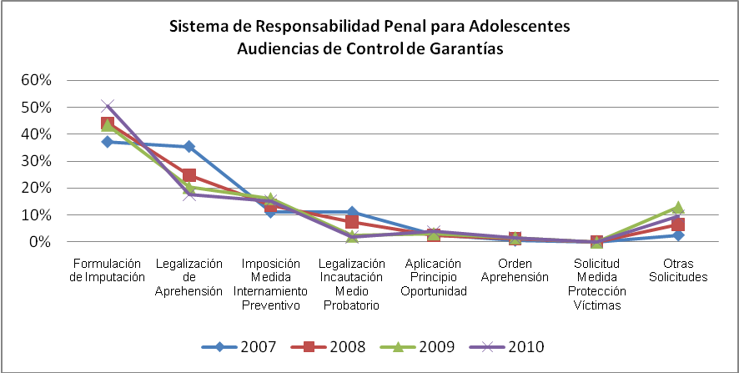

2. 3.2.4. Decisiones Jueces de Control de Garantias

Evaluando las decisiones adoptadas por los jueces de control de garantías, se encuentra que para el 2010, el 82% de las solicitudes de aplicación del principio de oportunidad son autorizadas; en el 66% de las solicitudes se impone la medida de aseguramiento y en el 93% se legaliza la aprehensión. El detalle para cada uno de los años se presenta en la tabla siguiente.
Fuente: Sistema de Información Estadístico la Rama Judicial – SIERJU
Información a 31 de diciembre de 2010 con corte del 17 de febrero de 2011

2.3.2.4.1. Adolescentes condenados y absueltos

Se han condenado 18.272 adolescentes, correspondiente a 16.734 hombres y 1.538 mujeres. A continuación se presenta la secuencia que ha tenido la condena de adolescentes a lo largo de la implementación y adaptación del sistema:
Fuente: Sistema de Información Estadístico la Rama Judicial – SIERJU
Información a 31 de diciembre de 2010 con corte del 17 de febrero de 2011

De otra parte, se han absuelto a 532 adolescentes hombres y 44 adolescentes mujeres, con la distribución por año como se observa a continuación:

Fuente: Sistema de Información Estadístico la Rama Judicial – SIERJU
Información a 31 de diciembre de 2010 con corte del 17 de febrero de 2011

2.3.2.4.2. Sanciones impuestas

La libertad asistida y la imposición de reglas de conducta son las principales sanciones que se impusieron en el 2010, con una participación del 28% y del 21% respectivamente. En cuanto a la amonestación para el 2010, se dio en el 11% de las situaciones y el Internamiento en medio semicerrado del 14%.

Fuente: Sistema de Información Estadístico la Rama Judicial – SIERJU
Información a 31 de diciembre de 2010 con corte del 17 de febrero de 2011

2.3.2.5. Mapa de delitos en el sistema de responsabilidad penal para adolescentes

A nivel nacional se resalta que el 39,2% de los casos corresponden a hurto, seguido de tráfico de estupefacientes, para el 29,2% de los casos, homicidio con el 4,8%, acceso carnal abusivo con menor de catorce 1,9%, violencia intrafamiliar 0,9%, para el primer semestre de 2010.
Distribución de delitos a Nivel Nacional.
Sistema de Responsabilidad Penal para Adolescentes.
Fuente: Sistema de Información Estadístico la Rama Judicial – SIERJU
Información a 31 de diciembre de 2010 con corte del 17 de febrero de 2011

Mapa de delitos a Nivel Nacional
Sistema de Responsabilidad Penal para Adolescentes.

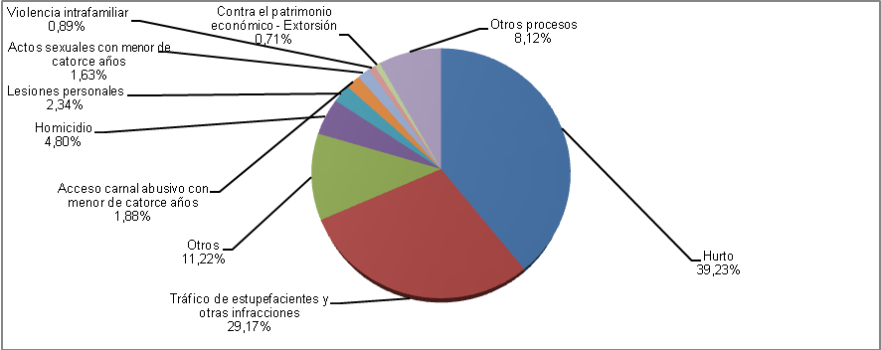

De otra parte, en la ciudad de Bogotá, el mapa de delitos correspondiente a las causas ingresadas en la función de conocimiento para el 2010, ubica en primer lugar el hurto en el 65.98% de los casos, seguido de tráfico de estupefacientes y otras infracciones – 19.57%, homicidio con el 4.84%, actos sexuales con menor de catorce años 3.28%.

Distribución de delitos. Sistema de Responsabilidad Penal para Adolescentes.
Distrito Judicial de Bogotá.
Fuente: Sistema de Información Estadístico la Rama Judicial – SIERJU
Información a 31 de diciembre de 2010 con corte del 1º de febrero de 2011

- AVANCES EN LA DESCONGESTIÓN JUDICIAL

  - MEDIDAS TRANSITORIAS TOMADAS PERIODO 2007-2010

La Sala Administrativa ha diseñado e implementado diferentes estrategias con el propósito de poner la justicia al día. En el siguiente cuadro se presenta un global de los cargos de descongestión creados durante los años 2007 a 2010 y los recursos utilizados, a pesos de 2010:

Cargos Transitorios creados por descongestión 2007 -2010

Durante el año 2007, la Sala Administrativa del Consejo Superior de la Judicatura adoptó medidas transitorias, mediante la creación de 497 cargos. El costo por servicios personales y gastos generales de estas medidas ascendieron a $13.357.544.414. En el siguiente cuadro se muestra el detalle de la asignación de recursos: En relación con las áreas hacia las cuales se orientaron los recursos para la descongestión, se tiene para el área penal un 41.9%, laboral 15.2% y civil 7.4%. Las Altas Cortes participaron en una proporción del 30.8%. Para los tribunales y juzgados de lo Contencioso Administrativo se destinó un 2.6% de los recursos y el resto, es decir un 2.1% se utilizó para apoyar la administración judicial en diferentes zonas del país. Es de destacar que para el año 2007, de los recursos asignados, la Sala Administrativa destinó el 33% del total disponible, para adoptar medidas especiales tales como la resolución de casos de Foncolpuertos, la ejecución de los procesos sobre extinción de dominio, lavado de activos y enriquecimiento ilícito, la atención de despachos comisorios y la de los casos de asesinatos y otros actos de violencia contra líderes sindicales, por un valor de $4.412.639.755, según el siguiente detalle: En esta misma vigencia la Sala Administrativa del Consejo Superior de la Judicatura, mediante dos medidas de descongestión que tuvieron una duración aproximada de cinco meses y medio, adoptó medidas para que los jueces tuvieran dedicación exclusiva en la resolución de la masacre de Mapiripán y el genocidio de Luis Carlos Galán. En ambos casos se obtuvieron resultados en la primera semana de diciembre y para ello fue necesario invertir recursos por valor de $143.8 millones, de los cuales $81.688.724 correspondieron al caso Mapiripán y $62.066.724 para atender el caso de Galán. Durante el año 2008 se tomaron medidas transitorias por valor de $35.605.5 millones, representadas en la creación de 1.820 cargos, así: 249 funcionarios (233 jueces y 16 magistrados) y 1.571 empleados; estos generaron un impacto en el impulso y trámite de 96.845 procesos adicionales. Los recursos para descongestión fueron invertidos en un 78,1% para la Jurisdicción Ordinaria, 17,1% a la Contencioso Administrativa, 3,2% a la Disciplinaria, 0,8% para la Corte Constitucional y 0,7% para la creación de cargos administrativos. De manera particular, en las Altas Cortes se crearon 134 cargos de carácter transitorio con un costo de $ 6.118.197.535, asignados en un 44,2% a la Corte Suprema de Justicia, 43,2% al Consejo de Estado, 7,9% a la Sala Disciplinaria del Consejo Superior de la Judicatura y un 4,8% a la Corte Constitucional.
En cuanto a la gestión judicial, se logró el fallo de 14.203 procesos, el trámite y fallo de 19.776 y el impulso de 62.866 procesos adicionales. También se lograron los siguientes resultados: Digitación de 752.299 depósitos judiciales de diferentes despachos, Trámite de 25.951 despachos comisorios de juzgados civiles.Como complemento a la creación de cargos transitorios, se adoptaron medidas que no implicaron recursos presupuestales, en particular la redistribución de 5.019 procesos de despachos con alta carga laboral a aquellos que tenían una menor.

Durante el año 2009, la Sala Administrativa del Consejo Superior de la Judicatura adoptó medidas transitorias, en el marco del Plan Nacional de Descongestión, éstas se fundamentaron en la creación de 3.159 cargos, a saber: 447 funcionarios (127 jueces de descongestión, 298 jueces adjuntos y 22 magistrados) y 2.712 empleados, de los cuales 2.164, fueron creados en despachos permanentes, para brindar apoyo en la gestión de estos últimos. El costo por servicios personales y gastos generales de estas medidas ascendieron a $93.947.903.568, asignados en un 49,6% para la creación de despachos de descongestión y el 50,4% para cargos de empleados en despachos permanentes (Tribunales, Juzgados, Altas Cortes), también se asignaron algunos recursos para el apoyo a Direcciones Seccionales, Consejos Seccionales, secretarias, centros de servicios, etc. De manera particular, en las Altas Cortes se crearon 64 cargos de carácter transitorio (46 para despachos y 18 para las secretarías) con un costo de $4.303.007.520, asignados en un 54,9% a la Corte Suprema de Justicia, 24,4% al Consejo de Estado, 13,3% a la Sala Disciplinaria del Consejo Superior de la Judicatura y un 7,4% a la Corte Constitucional También se invirtieron recursos por valor de $73.205.748.422 para la Jurisdicción Ordinaria, para la creación de 2.212 cargos, distribuidos así: 37,2% para el área penal (incluye ejecución de penas y menores), 29,1% para Civil, 26,4% a la especialidad Laboral y un 7,3% a Familia. Para la Jurisdicción de lo Contencioso Administrativo se crearon 849 cargos, por valor de $15.572.391.378; igualmente se crearon 26 cargos en las Salas Disciplinarias de los Consejos Seccionales con un costo de $603.506.207. En cuanto a la gestión judicial, en total se redistribuyeron a los despachos creados por descongestión 196.887 procesos de los cuales se evacuaron el 85,8%; adicionalmente se impulsaron 1.287.118 procesos.

Los jueces adjuntos recibieron un total de 107.094 procesos. De éstos, tuvieron salida 94.533 procesos, que corresponden al 88,3% de evacuación. En promedio se fallaron 317,2 procesos por funcionario adjunto creado (298). Así mismo, se impulsaron 318.552 procesos, con un promedio de 1.069 por despacho adjunto. Los despachos de descongestión (no adjuntos), recibieron 40.022 procesos, fallaron 25.335 procesos (63,3%) y tramitaron 72,375 procesos, con promedios de 211 y 603 respectivamente. Las medidas de descongestión en los juzgados de ejecución de penas y medidas de seguridad reflejan resultados, a partir del recibo de 49.771 procesos, consistentes en el trámite de 49.470 procesos y en la realización de 358.513 actuaciones en los procesos. Finalmente, los 2.164 empleados de descongestión creados en los despachos permanentes contribuyeron con el impulso de 803.699 procesos, con un promedio de 371,4 procesos.

Particularmente se tiene que el costo por la creación de los 447 despachos de descongestión por gastos de personal fue de $46.630.08.480, y se estima que la salida de un proceso por descongestión del aparato judicial costó aproximadamente $ 276.023 (incluye los gastos de empleados) y el impulso de los procesos tramitados por los empleados creados en estos despachos, en promedio fue de $ 35.760 por proceso. El costo estimado del impulso de los 803.699 procesos en los despachos permanentes, desarrollado por los 2.164 empleados creados, ascendió a $47.317.195.088, es decir, que el trámite de un proceso por los cargos creados para descongestión costó aproximadamente $58.874, sin incluir las actuaciones realizadas por los empleados de descongestión de los juzgados de ejecución de penas y medidas de seguridad. Las inversiones en descongestión en los años 2008 y 2009 tuvieron un impacto en 1.552.901 procesos, entre fallos e impulsos; efecto que se verá reflejado con mayor impacto en los años venideros del Plan Nacional de Descongestión.
3.1. DESCONGESTION AÑO 2010

En el año 2010, la Sala Administrativa adopto medidas transitorias por valor de $117.301.148.261, representados en la creación de 3.435 cargos de los cuales 362 cargos de funcionario, esto es, cargos de Magistrado y Juez creados para apoyar el trámite y el fallo de procesos en despachos congestionados entre los cuales se encuentran los jueces itinerantes para atender asuntos de las BACRIM. De otra parte, fueron creados 3.073 cargos de empleado en forma transitoria entre los cuales, cargos de sustanciadores, citadores, escribientes, auxiliares judiciales, oficiales mayores y asistentes administrativos, entre otros, ampliando de forma transitoria la oferta del servicio de justicia.

Las medidas de Descongestión adoptadas en 2010, permitieron tener egresos por descongestión de 111.572 nuevos procesos, adicionales a los que registraron los despachos titulares, El 88% de los procesos que ingresaron para descongestión corresponden a la Jurisdicción Ordinaria, y dentro de esta se destaca la especialidad de Ejecución de Penas y Medidas de Seguridad (EPMS) con 43.4%, seguida por Laboral que tiene el 30% de los ingresos. En cuanto a los egresos, estas dos especialidades presentan el mayor porcentaje con 37.5% y 36.5%, respectivamente. El índice de evacuación parcial (IEP) para los despachos creados transitoriamente para la atención de los procesos de descongestión fue de 81%. Se destaca el IEP de los despachos penales con 102%, el de los despachos laborales con el 99% y el de los juzgados promiscuos con el 86%

Medidas de Descongestión año 2010
Cargos Transitorios y Costo por tipo de despacho
Fuente Dirección Ejecutiva de Administración Judicial

Las medidas de Descongestión, acompañadas del aumento en la tasa de atención de los funcionarios judiciales, el impacto de las medidas de desistimiento tácito y perención impactaron la disminución global de inventarios con trámite y sin trámite en 2010. Así, el impacto se evidencia en la disminución del inventario final de los procesos existentes en el país en 262.271 procesos, tanto en despachos permanentes como de descongestión; es así, como se pasa de tener un inventario final total de 2.881.957 procesos en el año 2009 a 2.619.686 en el 2010, lo que representa una disminución del 11% en el inventario final.

De otra parte, en 2010 el comportamiento global de la Gestión Judicial permite evidenciar la existencia un mayor egreso global de procesos del 112,4%, puesto que ingresaron 2.303.378 Procesos y fueron fallados 2.562.371 procesos es decir 258.993 más que los ingresados en el periodo evidencian la desacumulación de inventarios represados. Así mismo, la comparación de egresos en 2010 frente a los egresos en 2009 que presentan un crecimiento de 105%, evidencia la mayor tasa de producción de los despachos judiciales sostenida en el tiempo.

Análisis global

La ejecución del Plan Nacional de Descongestión Justicia al Día durante el año 2010, creó en forma transitoria 3.370 cargos de los cuales 366 funcionarios y 3.004 empleados para apoyar el tramite y el fallo en despachos judiciales congestionados de la jurisdicción contenciosa, disciplinaria, constitucional y ordinaria, de las especialidades penal, civil, laboral y familia, y de la administración con un costo cercano a los $131.263 millones de los cuales 119,066 en servicios personales y 12.197 millones en gastos generales. Estos cargos y despachos de descongestión creados en forma transitoria en 2010 recibieron 136.980 procesos y evacuaron 111. 572 con un índice de evacuación parcial de 81%. Como resultado de las medidas de descongestión se logró proferir 111.572 fallos adicionales a los que se presentan en los despachos permanentes del país. Asociado a los fallos producidos por las medidas de descongestión, en 2010 se logro el impulso en el trámite procesal de cerca de 2.970.800 procesos de los cuales el 25% pertenecen a la Jurisdicción Contenciosa y el 75% de de la jurisdicción ordinaria.

3.1.1. Movimiento de procesos para descongestión atendidos por despachos transitorios año 2010

El 88% de los procesos que ingresaron para descongestión corresponden a la Jurisdicción Ordinaria, y dentro de esta se destaca la especialidad de Ejecución de Penas y Medidas de Seguridad (EPMS) con 43.4%, seguida por Laboral que tiene el 30% de los ingresos. En cuanto a los egresos, estas dos especialidades presentan el mayor porcentaje con 37.5% y 36.5%, respectivamente. El índice de evacuación parcial (IEP) para los despachos creados transitoriamente para la atención de de los procesos de descongestión fue de 81%. Se destaca el IEP de los despachos penales con 102%, el de los despachos laborales con el 99% y el de los juzgados promiscuos con el 86%

3.1.2. Movimiento de procesos para descongestión atendidos por despachos transitorios en la Jurisdicción Contenciosa año 2010.

3.1.2.1. Juzgados Administrativos de descongestión

Juzgados Administrativos de Descongestión
Movimiento de procesos por Distrito Judicial año 2010
Fuente: Sistema de Información de la Rama Judicial – SIERJU – División de Estadística
Información a 31 de diciembre de 2010 con fecha de Corte: 24 de enero de 2011

3.2.1.2. Medidas de Descongestión en Juzgados Administrativos Permanentes

Un total de 600.750 impulsos de procesos se realizaron por los cargos de empleados de los juzgados permanentes creados dentro del Plan Nacional de Descongestión 2010. El promedio mensual de impulsos de procesos por cargo en el año 2010 fue de 148, cifra que supera en 85% la meta establecida para estos cargos. De otro lado, el promedio mensual de egresos por despacho para el 2010 fue de de 46 procesos en los Juzgados Administrativos permanentes que contaron con medida de descongestión, tal como se muestra en la siguiente tabla:
Comparativo de la Gestión Judicial de los despachos permanentes

Fuente: Sistema de Información Estadística de la Rama Judicial SIERJU – División de Estadística
Información a 31 de diciembre de 2010 con fecha de corte 2 de febrero de 2011

El seguimiento del desarrollo de las medidas permite establecer que existe un gran compromiso de la jurisdicción para alcanzar una justicia al día, toda vez que el incremento de 12% en los egresos de los juzgados permanentes con medidas de descongestión redunda en la disminución de los inventarios.

3.2.1.3. Tribunales Administrativos de descongestión

Durante la vigencia del Plan Nacional de Descongestión del 2010, se encuentra que los empleados de descongestión creados en los Tribunales Administrativos, realizaron un total de 111.276 impulsos a los procesos, con un promedio de 159 procesos mensuales por despacho, superando en un 99% la meta señalada en los acuerdos de descongestión. De igual manera es importante resaltar que durante el año 2010, en los Tribunales Administrativos permanentes el número total de egresos ascendió a 61.881, lo que refleja el gran esfuerzo realizado por los servidores judiciales

Tribunales Administrativos
Impulso a procesos por parte de empleados de Descongestión en 2010
(*) Información sujeta a verificación
Fuente: Sistema de Información de la Rama Judicial – SIERJU – División de Estadística
Información a 31 de diciembre de 2010 con fecha de Corte: 24 de enero de 2011

3.2.1.4. Tribunales Administrativos permanentes

Durante el año 2010, los Tribunales Administrativos permanentes que contaron con algún tipo de medida descongestión evacuaron en promedio 47 procesos mensuales frente a 23, en aquellos despachos que no tuvieron medida. Por su parte, los despachos de Magistrado que no tuvieron medida incrementaron sus egresos en 44%, al pasar de 16 a 23 egresos promedio por mes y el incremento para los que tuvieron medida fue del 52%, subiendo de 31 a 47 procesos mensuales en egresos.

Fuente: Sistema de Información Estadística de la Rama Judicial SIERJU – División de Estadística
Información a 31 de diciembre de 2010 con fecha de corte 2 de febrero de 2011

3.2.2. Movimiento de procesos para descongestión atendidos por despachos transitorios de la Jurisdicción Disciplinaria año 2010.

La Jurisdicción disciplinaria inició las medidas de descongestión con un inventario inicial con tramite para descongestión de 79 procesos, recibió para descongestión 1632 procesos y profirió 277 fallos quedando un inventario final de 1.605 procesos con un IEP del 17% Con las medidas de descongestión adoptadas en la Jurisdicción Disciplinaria se logro descongestionar en 277 procesos el inventario final durante el año 2010.

3.2.3. Movimiento de procesos para descongestión atendidos por despachos transitorios en la Jurisdicción Ordinaria año 2010

El Plan Nacional de Descongestión expedido en febrero 17 de 2010 orientó esfuerzos a la descongestionar la jurisdicción ordinaria en cumplimiento de lo dispuesto en la Ley 1285 de 2009, y atendiendo el incremento de la demanda de justicia ordinaria. Así, a los cargos y despachos transitorios les fueron asignados 120.157 procesos y profirieron 100.805 fallos, asi mismo fueron impulsados 582.754 procesos. El IEP para toda la especialidad fue de84%, destacándose la gestión de los funcionarios de la penal cuyo índice fue de102%.

Fuente: Sistema de Información de la Rama Judicial – SIERJU – División de Estadística
Información a 31 de diciembre de 2010 con fecha de Corte: 24 de enero de 2011

3.2.3.1. Especialidad Civil

A continuación se presenta el movimiento de procesos por competencia en los despachos de descongestión de de la especialidad Civil durante el año 2010. Para los Juzgados del Circuito se encuentra que el promedio de egresos por mes fue de 22 procesos. Para los Juzgados Municipales de Bogotá y Cartagena este promedio fue de 29 y al nivel del Tribunal Superior fue de 22. En la siguiente tabla se puede observar que el índice de evacuación parcial, durante el año 2010, para los Juzgados de Circuito fue de 69%, en el caso de los Juzgados Municipales fue de 104% y 84% para Tribunales Superiores. De otro lado, se encuentra que el 59% de los despachos cumplieron con las metas de fallo. Así mismo los servidores judiciales tramitaron en total 66.922 impulsos a procesos, con un promedio mensual de 779 impulsos por cargo de descongestión.

Fuente: Sistema de Información de la Rama Judicial – SIERJU – División de Estadística
Información a 31 de diciembre de 2010 con fecha de Corte: 24 de enero de 2011

2.2.3.2. Especialidad Familia

Para el año 2010, el Índice de Evacuación Parcial de los Juzgados de Familia fue de 76%, presentándose un total de ingreso de procesos de 487 y de egresos de 371. Con 8 meses reportados Durante el año 2010 las medidas de descongestión de esta especialidad se encaminaron a la creación de cargos transitorios en los despachos permanentes, con excepción de un juzgado de circuito en Cali, que se creó con el fin de que ayudara en la descongestión de los inventarios de los despachos de este distrito.

2.2.3.3. Especialidad Laboral

El siguiente cuadro muestra el movimiento de procesos de la especialidad Laboral en los Juzgados y Tribunales Superiores de descongestión a 31 de diciembre de 2010. El IEP para los Juzgados de Circuito de la especialidad fue del 96%, mientras que para los Tribunales fue de 115%. De otra parte, el 68% de los despachos de descongestión cumplieron con las metas de fallo. De igual manera se puede establecer que un total de 195.185 impulsos de procesos fueron realizados por los cargos de descongestión.

Fuente: Sistema de Información de la Rama Judicial – SIERJU – División de Estadística
Información a 31 de diciembre de 2010 con fecha de Corte: 24 de enero de 2011

3.2.3.4. Especialidad Penal

A continuación se presenta el movimiento de procesos por competencia para los despachos penales de descongestión a 31 de diciembre de 2010; en el cuadro se puede apreciar que el Índice de Evacuación Parcial para los Juzgados Penales del Circuito fue del 101%, para los Juzgados Penales Municipales fue del 103% y para el Tribunal Superior fue de 71%. Por otra parte el 54.2% de los despachos cumplieron con las metas de fallo establecidas en los acuerdos de descongestión.

Fuente: Sistema de Información de la Rama Judicial – SIERJU – División de Estadística
Información a 31 de diciembre de 2010 con fecha de Corte: 24 de enero de 2011

2.2.3.5. Especialidad Penal Especializado

En los Juzgados Penales Especializados El 43% cumplieron con las metas de fallo establecidas en los acuerdos de descongestión. Por otro lado, los cargos de descongestión lograron realizar 14.809 impulsos a procesos, con un promedio de 105 impulsos mensuales por cargo. El Índice de Evacuación Parcial fue de 84%, contabilizándose 2.202 ingresos de procesos y 1.843 egresos.

Fuente: Sistema de Información de la Rama Judicial – SIERJU – División de Estadística
Información a 31 de diciembre de 2010 con fecha de Corte: 24 de enero de 2011

2.2.3.6. Especialidad Ejecución de Penas y Medidas de Seguridad

En el siguiente cuadro aparece el movimiento de procesos para los Juzgados de Ejecución de Penas y Medidas de Seguridad creados durante el Plan Nacional de Descongestión; la información corresponde a la reportada hasta el 31 de diciembre de 2010, Se puede apreciar que el Índice de evacuación para 2010 fue del 70%, calculado a partir de los 41.797 egresos y los 59.449 ingresos de procesos. Igualmente se muestra que el número total de impulsos a procesos realizados por los empleados de descongestión fue de 179.038.

Fuente: Sistema de Información de la Rama Judicial – SIERJU – División de Estadística
Información a 31 de diciembre de 2010 con fecha de Corte: 24 de enero de 2011

2.2.3.7. Especialidad Menores

La descongestión para la especialidad de menores presenta que fueron entregados 138 procesos para descongestion y fueron fallados 72 procesos en loos seis meses reportados El Índice de Evacuación Parcial fue de 52%.

2.2.3.8. Especialidad Promiscuo de Familia

En el siguiente cuadro se presenta el movimiento por competencia para los Despachos Promiscuos de Familia de Descongestión hasta el 31 de diciembre 2010. En la información se aprecia que el Índice de Evacuación Parcial durante 2010 fue de 73%. Así mismo se puede establecer que los servidores judiciales tramitaron 1.786 impulsos de procesos, con un promedio de 126 impulsos por cargo de descongestión.

Fuente: Sistema de Información de la Rama Judicial – SIERJU – División de Estadística
Información a 31 de diciembre de 2010 con fecha de Corte: 24 de enero de 2011

2.2.3.8. Especialidad Promiscuo

Durante el año 2010 los Juzgados Promiscuos de descongestión de Circuito ingresaron un total 197 procesos, presentándose un egreso de 151, lo que arroja un IEP del 77%. Por su parte los Juzgados Municipales de esta especialidad recibieron un total de 258 procesos y fallaron 239, con Índice de Evacuación Parcial del 93%.

Fuente: Sistema de Información de la Rama Judicial – SIERJU – División de Estadística Información a 31 de diciembre de 2010 con fecha de Corte: 24 de enero de 2011

3.2.3.9. Medidas de Descongestión en despachos permanentes de la Jurisdicción Ordinaria

En general, juzgados permanentes de circuito de la Jurisdicción ordinaria que contaron con medidas de descongestión obtuvieron un promedio de ingresos mensual por despacho de 69 procesos y un egreso promedio de 79, lo que proporciona un IEP promedio de 114%. Por su parte los juzgados de circuito que no tuvieron medida de descongestión durante el año 2010, tuvieron un ingreso promedio mensual por despacho de 42 con egresos promedio de 44 con lo cual se obtiene un IEP promedio de 103%. De otro lado los juzgados permanentes municipales que contaron con medida de descongestión en el año 2010 tuvieron un ingreso promedio mensual por despacho de 35 con egreso promedio de 39 y un IEP de 110%, mientras que el IEP para los despachos que contaron con medida fue de 140% con ingresos y egresos promedio de 96 y 134, respectivamente.

Finalmente, el IEP de los tribunales superiores que no tuvieron medida de descongestión fue de 98%, con ingresos promedio mensual por despacho de 29 y egresos de 28.5. Por su parte, los tribunales que contaron con medida de descongestión tuvieron un IEP de 100% con ingreso y egreso promedio mensual por despacho de 44. Como se puede observar los despachos que contaron con medida de descongestión, en general, obtuvieron un desempeño más alto que aquellos que no contaron con esta medida. En la siguiente tabla se presenta el movimiento de procesos por especialidad para despachos que tuvieron medida de descongestión y para aquellos que no contaron con dicha medida.

Como se aprecia en la siguiente tabla , solamente en la los juzgados de circuito de la especialidad penal y en la sala civil de familia laboral, los despachos que contaron medida de descongestión presentan un índice de evacuación parcial inferior al de aquellos despachos que no contaron con la medida.

Para el caso de los juzgados de circuito de la espacialidad civil hay dos razones fundamentales para este comportamiento: en primer lugar la complejidad de los procesos llevados por los despachos con medida de descongestión en la que influyen el número de personas vinculadas, las actividades probatorias, el trámite de incidentes, la naturaleza de los hechos y las conductas delictivas investigadas y juzgadas. En segundo lugar, las medidas de descongestión se enfocaron a reducir inventario finales de procesos de ley 600 de 2000, que se llevan de manera escrita y cuyos tiempos procesales son mayores a los de ley 906 de 2004.

Fuente : Sistema de Información Estadística de la Rama Judicial SIERJU – División de Estadística
Información a 31 de diciembre de 2010 con fecha de corte 2 de febrero de 2011

2.2.4. Impacto de las medidas de descongestión

El impacto de las medidas de descongestión se evidencia en la disminución del inventario final de los procesos existentes en el país, tanto en despachos permanentes como de descongestión; es así, como se pasa de tener un inventario final total de 2.893.969 procesos en el año 2009 a 2.666.966 en el 2010, lo que representa una disminución del 8.5% en el inventario final.

Inventario Final Total |  | Variación Porcentual 2010/2009
2009 | 2010 | Variación Porcentual 2010/2009
2.893.969 | 2.666.966 | -8.5%

Durante la gestión de los despachos judiciales se observa un mayor número de egresos de procesos con respecto a los ingresos; en la siguiente tabla se observa que el Índice de Evacuación Parcial para los procesos, totalizados los despachos permanentes y los transitorios, es de 109.4%, es decir que por cada 100 procesos que ingresaron se fallaron 109.4, lo cual repercute positivamente en la descongestión de los despachos del país.

Ingresos | egresos | Índice de Evacuación Parcial (%)
2.427.328 | 2.655.273 | 109,4%

El número de procesos fallados se incrementó en 6% en el año 2010 con respecto a 2009, pasando de 2.512.386 a 2.655.273.

Egresos |  | Variación Porcentual
2009 | 2010 | Variación Porcentual
2.512.386 | 2.655.273 | 6%

En la siguiente tabla se presenta el número de impulsos a los procesos realizados por los cargos de empleados creados durante el Plan Nacional de Descongestión 2010.

Jurisdicción | Impulsos a Procesos | Participación (%)
Administrativa | 752.567 | 25,3%
Ordinaria | 2.218.233 | 74,7%
Total | 2.970.800 | 100,0%

Para el periodo 2011 –2014 el Consejo Superior de la Judicatura pretende eliminar la congestión mediante la disminución de cerca de 1.100.000 Inventarios con trámite, para lo cual es necesario contar con los recursos previstos para descongestión establecidos en la Ley 1285 de 2009. y el apalancamiento el crédito multilateral del BID y el Banco Mundial que contribuyen con el cumplimiento de este propósito

- AVANCES EN LA DESCONCENTRACIÓN JUDICIAL

El artículo 8 de la Ley 1285 de 2009, por medio de la cual se reforma la Ley 270 de 1996, estatutaria de la Administración de Justicia, ordenó, en cabeza de la Sala Administrativa del Consejo Superior de la Judicatura, iniciar un programa de desconcentración de servicios judiciales en las ciudades y municipios del país. La desconcentración se debe llevar a cabo en la Jurisdicción Ordinaria, para atender conflictos menores, con actuación oral, sumaria y si es posible de única audiencia. Dicha desconcentración se pondrá en marcha a partir de estudios de necesidades y de la demanda de justicia en cada ciudad y en cada municipio, donde se dispondrán jueces de pequeñas causas y de competencia múltiple con una localización de sus sedes desconcentrada en localidades y en comunas.

La ley dispone que en ciudades con población mayor a un millón de habitantes, el 40% de “los juzgados deben funcionar en sedes distribuidas geográficamente entre las distintas localidades y comunas de la ciudad”. Así mismo, dispone que en ciudades con población mayor a 200.000 habitantes, el 30% de los juzgados deben funcionar en sedes distribuidas geográficamente entre las distintas localidades y comunas de los municipios. Procurando que esta distribución se haga a todas las localidades y comunas, pero podrá hacer una distribución que corresponda hasta tres localidades o comunas colindantes

La Desconcentración judicial se focaliza hacia 25 ciudades del país dónde se concentra cerca de la mitad de la población nacional y cerca del 74% de las Demandas de Justicia en las especialidades Civil, Laboral y de Familia. Así, de los 796 juzgados de dichas especialidades que funcionan en las 25 ciudades objeto de desconcentración, 287 Juzgados deben funcionar en sedes distribuidas geográficamente entre las distintas localidades y comunas de los municipios. Procurando que esta distribución se haga a todas las localidades y comunas.

Se propone realizar una implementación gradual de la siguiente manera: Fase 1 en el año 2011, Fase 2 en el año 2012, fase 3 en el año 2013, y fase 4 en el año 2014.

Con la promulgación de la Ley 1285 de 2009, se advierte un cambio fundamental en la forma en que el Estado, representado por el cuerpo legislador, concibe las necesidades de la rama judicial y de la sociedad en relación al acceso a la justicia, especialmente de aquel sector con mayores dificultades económicas. De aquí que se le imponga a la administración de justicia, un desafío enorme dirigido a acercar el derecho a las poblaciones marginales y permitir que el sistema judicial se convierta en el mecanismo reconocido por excelencia (como debería ser) encargado de la resolución de los conflictos, por medio de la disminución de los obstáculos físicos y económicos que se interponen entre los tribunales y los potenciales usuarios. La intención de ampliar el campo de aplicación de justicia no es una meta trazada de forma ingeniosa e innovadora por el constituyente colombiano, sino que corresponde a una tendencia mundial por asegurar el funcionamiento de un sistema de justicia eficaz y confiable que posibilite el desarrollo social y económico de los pueblos.

En concordancia con lo anterior el Consejo Superior de la Judicatura realizó en el 2010, el dimensionamiento financiero de esta responsabilidad incorporándolo en el nuevo Plan sectorial de Desarrollo 2011-2014, adelantó gestiones para aplicar el diseño del modelo desconcentrado con un piloto en Ciudad Bolívar en Bogotá y adelantó estudios para la desconcentración a nivel nacional en cumplimiento de lo dispuesto en la norma.

Así el modelo de desconcentración judicial se enmarca dentro de las líneas sectoriales definidas por el Programa Eurosocial “Justicia” que integra, en la ciudad de Bogotá, la gestión del Consejo Superior de la Judicatura y la Alcaldía Mayor de Bogotá para la generación de condiciones sociales, culturales, políticas e institucionales para las comunidades que viven en condición de marginación y exclusión tengan la posibilidad de realizar un ejercicio efectivo de sus derechos ante las instituciones públicas y especialmente ante los organismos de la Administración de Justicia en la localidad de Ciudad Bolívar. El proyecto cofinanciado por Eurosocial tiene como propósito “la acción conjunta de las instituciones llamadas a facilitar y garantizar soluciones a los problemas de las comunidades, a partir de la integración de servicios judiciales con entidades intervinientes en la judicialización o que hacen parte de la cadena de servicios del Estado e instituciones como la Universidades, los Centros de Conciliación, el Bienestar Familiar, el Ministerio Público, la Alcaldía Municipal y la Policía Nacional. Se concibe la integración institucional como una posibilidad para generar una infraestructura que facilite el acceso a la justicia de las comunidades, así como para la prevención de los conflictos que afectan la convivencia y la seguridad en el orden local. El acercamiento de este entramado institucional lleva consigo la idea de que la Justicia es un espacio para la construcción de convivencia ciudadana, exigibilidad de los derechos y de prevención de los conflictos.”

El modelo de desconcentración de la administración de justicia incluye modelos normativos y de gestión, atendiendo variables como género, características del conflicto, necesidades básicas insatisfechas y características de la demanda del servicio de justicia, aborda una distribución racional de los recursos orientada a garantizar el mejoramiento del acceso, a partir de la identificación de las condiciones actuales del servicio, las disposiciones y restricciones legales, las condiciones físicas y tecnológicas requeridas y por supuesto el marco presupuestal y financiero correspondiente a su implementación. El modelo de desconcentración de la oferta judicial se orienta a las especialidades civil, laboral y familia, por cuanto en el área penal y penal para adolescentes ya se ha desarrollado un proceso de desconcentración que incorpora a otras instituciones como la Fiscalía y el Instituto Colombiano de Bienestar Familiar, entre otras.

Un componente fundamental del modelo de desconcentración, cuyo objetivo central es acercar la justicia a los pobladores en la localidad, lo constituye el diseño y puesta en marcha de una estrategia pedagógica y de formación que posibilite la difusión y capacitación en derechos de las comunidades para lograr un mayor conocimiento y con ello, apropiación de la oferta institucional que ofrecerá el Centro de Servicios de Justicia y de las herramientas jurídicas e institucionales que contribuyen a la justiciabilidad de los derechos, el tratamiento y la prevención de los conflictos comunitarios. De acuerdo con lo anterior, la Sala Administrativa previó la construcción por parte de la Escuela Judicial RLB de un nuevo programa de formación orientado al desarrollo de las competencias requeridas por las y los servidores judiciales que ingresen al proyecto con énfasis en la atención de poblaciones excluidas de acuerdo con su contexto social, para las y los empleados de otras entidades que atenderían en el centro de servicios judiciales, así como la divulgación de derechos fundamentales para la comunidad a través de Redes de Formadores y Formadores integradas por funcionarios y líderes comunitarios apoyados en fuertes procesos comunicacionales. En desarrollo de este proyecto se construyó el programa de formación compuesto por siete módulos de formación en atención y divulgación de derechos constitucionales, de familia, laboral, civil y penal.

Este modelo piloto en Ciudad Bolívar en Bogotá está previsto para que inicie su funcionamiento en el 2011, logrando adecuar estructural y logísticamente el inmueble en el cual funcionará el Centro de Servicios en Justicia en dicha localidad, como piloto de la desconcentración de los diferentes despachos del país. Este modelo impactará de manera positiva a la comunidad en la cual intervendrá, por cuanto facilitará el acceso a la justicia de los ciudadanos que se encuentran en especial vulnerabilidad social y que han sido excluidos de los servicios del estado.

Así mismo, el Consejo Superior de la Judicatura adelantó inversiones para la adecuación, en Bogotá, de la sede de Ciudad Bolívar con 1300 m2, para despachos judiciales y el centro de servicios Judiciales desconcentrado para atención de una población estimada de un millón de personas.

Cobertura de la información. La información que se presenta en este capítulo tiene una cobertura del 93.8% y corresponde a la gestión reportada en el SIERJU por los despachos judiciales permanentes.
Índice de evacuación Parcial = Egresos/ingresos
Cobertura: De los 1107 Jueces de Paz registrados en el Censo 2005, 183 reportaron información. Por lo cual se tiene una cobertura del 15,64%.
Información a 31 de diciembre con corte de 17 de febrero de 2011
No incluye Corte Suprema de Justicia
No incluye Consejo de Estado
En concordancia con el articulo 228 de la Constitución Política de Colombia y de la Sentencia C713 de 2008 de la Corte Constitucional

